Муниципальное бюджетное дошкольное образовательное учреждение
детский сад общеразвивающего видас приоритетным осуществлением
деятельности по физическому развитию детей№9 «Золотой ключик»
г. Николаевск-на-Амуре

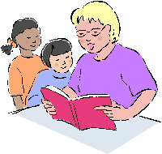

ОПЫТ РАБОТЫ
по теме:
«Формы взаимодействия учителя-логопеда с родителями
в условиях работы в ДОУ»

Подготовила:
учитель-логопед
I кв. категории
Карачевцева
Ирина Викторовна

г. Николаевск-на-Амуре
2015

СОДЕРЖАНИЕ
ВВЕДЕНИЕ……………………………………………………………………………….3

ГЛАВА 1. Организация взаимодействия логопеда с родителями в условиях ДОУ………………………………………………………………………………………..5
1.1. Условия эффективного взаимодействия логопеда с родителями…………...........5
1.2. Классификации форм взаимодействия логопеда с родителями…………………..9
ГЛАВА 2. Из опыта работы по организации взаимодействия логопеда
с родителями в МБДОУ № 9 «Золотой ключик»………………….............................16
ЗАКЛЮЧЕНИЕ…………………………………………………………………………..21
СПИСОК ЛИТЕРАТУРЫ……………………………………………………………….22
ПРИЛОЖЕНИЯ

ВВЕДЕНИЕ

Семья – ближайшее и постоянное социальное окружение ребенка и ее влияние на его развитие, на формирование личности велико. К сожалению, современная семья переживает кризис: в настоящее время родители тратят значительную часть времени на поддержание необходимого уровня жизни, уделяя мало внимания развитию и воспитанию ребенка. Кроме того, большая часть современных родителей не имеют педагогического образования и не владеют методами и приемами воспитания и развития ребенка. Поэтому многие дети испытывают недостаток родительской любви, понимания и сопереживания.
Дом, где воспитывается ребенок с нарушением речи, требует особого внимания и защиты. Такие семьи нуждаются в помощи специалистов по вопросам воспитания, обучения, развития детей с речевыми нарушениями.

В связи с этим актуальным становится поиск наиболее эффективных форм и видов взаимодействия учителя-логопеда с родителями с целью повышения их психолого-педагогической культуры и улучшения результатов работы по развитию и коррекции речи детей.

Ни одна педагогическая система не может быть в полной мере эффективной, если в ней не задействована семья. Если ДОУ и семья закрыты друг для друга, ребенок оказывается между двух огней. Поэтому так необходимо тесное сотрудничество логопеда, воспитателей и родителей.

Из бесед с родителями, из наблюдений их общения с детьми, анализа результатов анкетирования, а также выполнения упражнений по заданию логопеда можно сделать вывод, что только третья часть детей находится в условиях, способствующих успешной коррекционно-воспитательной работе, а остальные дети не имеют комфортных условий и нуждаются в их изменении и положительном эмоциональном отношении со стороны родителей.

Проанализировав ответы родителей, я выяснила, что многие из них не имеют представления о речевом развитии детей, о речевых нарушениях и их преодолении. Многие родители даже не слышат нарушений звукопроизношения и считают, что ребенку не нужны занятия с логопедом. Лишь немногие родители серьезно занимаются с детьми дома, а у большинства этот процесс происходит стихийно. Причин этому много: недостаток времени, несогласованность требований самих взрослых, отсутствие у них достаточных психолого-педагогических знаний.

В детском саду ребенок получает индивидуальную логопедическую помощь всего 2 раза в неделю, поэтому ее результативность зависит, в том числе, от степени заинтересованности и участия родителей в исправлении речи. Во-первых, родительское мнение наиболее авторитетно для ребенка, а во-вторых, у родителей есть возможность ежедневно закреплять формируемые навыки в процессе повседневного непосредственного общения.
Изучая опыт коллег, анализируя результаты работы с детьми по коррекции речи, я пришла к выводу, что одной из основных целей моей работы является активизация родителей, привлечение их внимания к тем коррекционным и педагогическим задачам, которые осуществляются в деятельности с детьми, чтобы организовать воспитание ребенка в семье и ДОУ более последовательным, а их взаимовлияние – более эффективным.

Объектом исследования является процесс развития и коррекции речи у детей дошкольного возраста.

Предметом исследования является коррекция речевого развития дошкольников в условиях, обеспечивающих преемственность между работой логопеда и семьи.

Гипотезой исследования является предположение о том, что работа по развитию и коррекции речи будет более эффективной при условии использования различных форм взаимодействия учителя-логопеда и родителей.

В соответствии с целью, объектом и предметом исследования были поставлены следующие задачи:

1. Проанализировать литературу по данному вопросу.
2. Изучить типы и особенности семейного воспитания для выбора оптимальной индивидуальной программы взаимодействия с каждой конкретной семьей.
3. Выявить наиболее эффективные формы работы с родителями.
4. Разработать методические рекомендации для логопедов и родителей.
5. Повысить грамотность родителей в области коррекционной педагогики, логопедии, пробудить интерес и желание заниматься со своими детьми дома, научить простым, эффективным методам домашней коррекции речи.

В процессе работы использовались следующие методы научно-педагогического исследования:
- анализ литературы и опыта коллег по исследуемому вопросу,
- беседы, наблюдение,
- анкетирование,
- качественный и количественный анализ полученных данных.

ГЛАВА 1. ОРГАНИЗАЦИЯ ВЗАИМОДЕЙСТВИЯ ЛОГОПЕДА С РОДИТЕЛЯМИ В УСЛОВИЯХ ДОУ

1.1. Условия эффективного взаимодействия логопеда с родителями

Взаимодействие детского сада и семьи – необходимое условие полноценного речевого развития дошкольников, так как наилучшие результаты отмечаются там, где логопеды и родители действуют согласованно. Понятие “взаимодействия с семьёй” нельзя путать с понятием “работа с родителями”; хотя второе является составной частью первого. Взаимодействие подразумевает не только распределение задач между участниками процесса для достижения единой цели. Взаимодействие обязательно подразумевает контроль, или обратную связь; при этом контроль должен быть ненавязчивым, опосредованным.

Успех коррекционного обучения во многом определяется тем, насколько четко организована преемственность работы логопеда и родителей. Они должны стать сотрудниками, коллегами, помощниками друг другу, решающими общие задачи.

Задачи работы учителя-логопеда по взаимодействию с родителями:

• Установить партнерские отношения с семьей каждого воспитанника;
• Объединить усилия для развития и воспитания детей;
• Создать атмосферу взаимопонимания, общности интересов, эмоциональной взаимоподдержки;
• Активизировать и обогащать воспитательные умения родителей, поддерживать их уверенность в собственных педагогических возможностях.

Задачи родителей в коррекционной работе со своими детьми:

• Создание в семье условий, благоприятных для общего и речевого развития детей;
• Проведение целенаправленной и систематической работы по общему, речевому развитию детей и необходимости коррекции недостатков в этом развитии согласно рекомендациям специалистов.

Для эффективного решения данных задач учителю-логопеду необходимо лучше знать каждую семью, учитывая:

o роль всех членов семьи в воспитании ребенка;
o тип семейного воспитания;
o позицию, занимаемую родителями по отношению к ребенку.

Родители предъявляют разные требования к ребенку, у некоторых детей ощущается дефицит общения с родителями, потому что большую часть времени дети находятся на попечении бабушек или старших братьев и сестер.

Наиболее типичными ошибками родителей в процессе развития и воспитания своих детей являются:

o излишне негативная оценка деятельности ребенка;
o распространение негативной оценки сторон деятельности ребенка на всю его личность, что может привести к формированию комплекса неполноценности;
o негативная эмоциональная окраска высказываний (резкий окрик, угрожающие интонации);
o противопоставление ребенка, его дел и поступков со сверстниками в особенности со здоровыми детьми;
o резкие переходы от родительских только положительных оценок к отрицательным, от их наказующего тона к ласковому задабриванию.

Если родители стараются самостоятельно развивать и корригировать речь детей, без помощи специалистов, то чаще сталкиваются со следующими ошибками:

- адаптация к неправильной речи ребёнка;

- многократные повторения одних и тех же упражнений;

- незнание специальных приёмов контроля и коррекции звуков;

- недостаточное использование приёмов сравнения, сопоставления;

- монотонность занятий, проведение их без наглядности, игровых приёмов, дидактических материалов, создания соответствующих ситуаций;

- частое порицание и поправки речи без учёта места, времени и эмоционального состояния ребёнка, неумение подчеркнуть его успехи, что вызывает психологический дискомфорт;

- незнание индивидуальных особенностей ребёнка.

Следовательно, необходимо проводить просветительскую работу, настроить и привлечь внимание родителей к проблеме ребенка, помочь им правильно воспринимать своего ребенка, научить их действовать совместно, предъявлять одинаковые требования для успешной коррекции речевого нарушения.
Немаловажную роль в совместной, комплексной работе логопеда и семьи играет анкетирование родителей, которое позволяет проанализировать отношения между взрослыми и детьми в семье и спланировать работу с родителями на учебный год. Анализ ответов родителей по анкетам показал, что 60 % родителей предъявляют разные требования к ребенку, 25% детей чаще общаются с бабушками, чем с родителями, у 10% ощущается дефицит общения с родителями и только 5% родителей предъявляют одинаковые требования к ребенку.

Из бесед с родителями, наблюдений за стилем общения с детьми, анализа выполнения упражнений по заданию логопеда всех родителей можно условно разделить на 5 групп:

I группа – родители, предъявляющие справедливые требования к ребенку, прислушивающиеся к советам логопеда и педагогов, систематически контролирующие выполнение детьми заданий логопеда, интересующиеся настроением и успехами своих детей.

II группа – родители, которые необоснованно захваливают ребенка, не желая замечать надвигающихся проблем, задания логопеда выполняют не всегда, в основном по желанию и настроению ребенка.

III группа – родители, не предъявляющие интереса к успехам и трудностям детей, формально относящиеся к советам и требованиям логопеда. Эмоциональные контакты родителей и детей этой группы минимальны. Задания логопеда часто не выполняются.

IV группа – родители, мнимо создающие впечатление участия и заинтересованности, но на деле не выполняющие своих обещаний, ссылаясь на занятость и забывчивость. Задания выполняются формально.

V группа – родители, предъявляющие высокие требования к детям, в общении с ними преобладают отрицательные эмоции, давление и авторитарность. Задания выполняются.

Учитывая индивидуальность каждого из родителей и принадлежность его к определенной группе, учитель-логопед должен рационально спланировать работу с родителями по исправлению речи детей.
Ведь в работе с разными семьями нельзя пользоваться одними и теми же методами, их необходимо варьировать в зависимости от состава родителей по культурному, образовательному уровню, стилю семейного воспитания, типу взаимоотношений в семье, наличию заинтересованности и пониманию проблем своего ребенка, т.е. необходимо постоянно искать новые пути и способы приобщения родителей к сотрудничеству с педагогами.

Однако в основе любого взаимодействия должны быть определены правила:

• Родителям нужна поддержка, помощь и добрый совет. Если вы ими располагаете, создайте необходимые условия для общения с вами!
• Не беседуйте с родителями второпях, на бегу. Если вам некогда, договоритесь о встрече на другое время!
• Разговаривайте спокойным тоном, не старайтесь поучать: это вызывает раздражение и негативную реакцию со стороны родителей!
• Умейте терпеливо слушать. Давайте родителям возможность высказаться по всем наболевшим вопросам!
• Не спешите с выводами. Хорошенько обдумайте услышанное от родителей!
• То, о чём вам поведали, не должно сделаться достоянием других родителей, учащихся и педагогов!
• Если есть профессиональная необходимость поделиться конфиденциальной информацией, родителей необходимо поставить об этом в известность!
• Каждая встреча с семьёй должна заканчиваться конструктивными рекомендациями для родителей и самого ученика!
• Если вы в чём-то некомпетентны, вам следует извиниться перед родителями и предложить им обратиться за консультацией в другое место!

Весь коррекционно-педагогичекий процесс взаимодействия с семьей включает три блока: просветительский, консультативный и собственно коррекционную работу.

Задачейпросветительского блока коррекционной работы с семьей является ознакомление с основными закономерностями развития ребенка, с индивидуально-психическими особенностями, с фактами и причинами, обусловившими нарушение онтогенеза.
Для ликвидации психолого-педагогической неграмотности родителей организуются «Родительские лектории», «Клубы семейной педагогики», родительские семинары, «круглые столы».

Консультативный блок представлен индивидуальной формой работ с семьей.
Организация индивидуальных консультаций, «телефонов доверия» должна помочь родителям найти ответы на имеющиеся вопросы, получить систему рекомендаций по построению благоприятных отношений в семье.
Индивидуальные консультации могут проводить психологи, логопеды, медики, педагоги. Возможно консультирование родителей на совместных консилиумах всеми специалистами сразу.

Собственно, коррекционная работа направлена на создание в семье оптимальных условий для развития и коррекции речи ребенка. В данном блоке используются различные традиционные и нетрадиционные формы работы с родителями.

1.2. Классификации форм взаимодействия логопеда с родителями

В настоящее время в методической литературе описано множество разнообразных форм взаимодействия логопеда с родителями.
По источнику информации, предъявляемой родителям, все формы работы условно можно разделить на 3 группы: словесные, наглядные и практические
(Приложение 1)

К словесным формам относятся:

o Беседы. Их цель – оказание родителям своевременной помощи по вопросам развития и коррекции речи. Во время таких бесед дается установка на сознательное включение родителей в коррекционный процесс.
o Консультации (общие и индивидуальные) – каждый родитель должен как можно больше знать о речевом нарушении своего ребенка и получать необходимые рекомендации о том, как заниматься с ним дома. Привлекая родителей к обсуждению различных проблем, логопед старается вызвать у них желание сотрудничать. Примерные темы консультаций: «Воспитание детской самостоятельности», «Готовность к школе», «Нужно ли родителям обучать детей чтению», «Если Ваш ребенок заикается», «Готовность руки к письму», «Обучение ребенка-левши» и др.
o Конференции, диалоги за «круглым столом» с приглашением специалистов (психолога, медработника и др.).
o Анкетирование по разным видам деятельности, по вопросам нравственного и физического воспитания, по выявлению отношения родителей к речевым дефектам их ребенка. Анализ ответов дает возможность правильно спланировать работу с родителями, наметить темы индивидуальных бесед.
o Родительские собрания – здесь закладываются основы сотрудничества и взаимодействия, формируются дружеские, партнерские отношения, происходит обмен мнениями, решение проблем, возникающих в процессе воспитания и развития ребенка. Эти встречи могут проводится в форме классического собрания (донесение информации для родителей, вопросы родителей, ответы педагога), но могут быть и в виде тренингов, конференции, ролевой игры.

Вне зависимости от вида собрания следует придерживаться «10 золотых правил»:
1. Собрание должно запомниться.
2. Должно заставить задуматься.
3. Настроить родителей на позитивный, конструктивный лад.
4. Информационный блок должен быть хорошо подготовлен.
5. В присутствии других родителей стоит хвалить детей, отмечая их достижения, критиковать ребенка следует только в разговоре наедине с родителем.
6. На каждого родителя должно хватить времени.
7. Собрание – не лекция, не урок; привлекайте родителей к диалогу.
8. Уважайте свое время и время родителей – собрание не должно длиться больше 1 часа 20 минут: 20 минут на новую информацию, 15-20 минут – выслушать вопросы и ответить на них, 20 минут – индивидуальные вопросы.
9. Каждое собрание должно содержать краткий отчет о самых интересных делах группы, достижениях детей. Анонсируйте будущие мероприятия, приглашайте родителей к сотрудничеству.
10. Будьте изобретательны – проводите каждое собрание по-новому.

Большую часть информации, по утверждению психологов, мы запоминаем, воспринимая ее зрительно. Поэтому наглядные формы очень важны для работы с родителями, стимуляции их активности. Наглядность обеспечивается применением разнообразных сопровождающих иллюстраций, демонстрацией практических работ, выставочным материалом.

К наглядным формам работы относятся:

o Речевой уголок – он отражает тему занятия. Рубрика “Домашнее задание” даёт родителям практические рекомендации по формированию различных речевых навыков, например артикуляции; по выявлению уровня развития некоторых составляющих речи ребёнка, например: как проверить уровень развития фонематического слуха у ребёнка; как позаниматься дома по лексической теме. Рубрика “Домашняя игротека” знакомит родителей с играми, игровыми упражнениями и заданиями на закрепление различных речевых навыков.
o Информационные стенды, ширмы, папки-передвижки - представляют собой сменяемый 2-3 раза в год материал с практическими советами и рекомендациями, который передаётся от семьи к семье внутри группы. Папки-передвижки могут быть как групповые, так и индивидуальные. В индивидуальную папку помещаются материалы, подобранные с учётом индивидуальных особенностей конкретного ребёнка, с практическими рекомендациями в семье, позволяющими родителям выработать индивидуальный подход к своему ребёнку, глубже строить с ним взаимоотношения в период дошкольного детства.
o Экран звукопроизношения – показывает количество нарушенных звуков у детей и динамику исправления звукопроизношения. Родители видят, как продвигается процесс коррекции звуков (это обозначается цветными символами). Они могут наглядно увидеть какой звук ещё автоматизируется, а какой введён в речь.
o Прайс-листы – сориентируют родителей в большом разнообразии развивающих игр, литературы и игрушек, наполнивших рынок. Текст составляется педагогами группы с учётом необходимости и полезности для ребёнка. Указание адресов магазинов и цен сэкономит родителям время, которое они с успехом могут использовать для общения со своим ребёнком.
o Выставки совместных творческих работ детей и их родителей, например, «Как умелые ручки язычку помогли».

К практическим формам работы можно отнести:

o Открытые занятия
o Занятия-практикумы - взрослые, которые не могут заниматься с детьми дома из-за отсутствия навыков организации поведения ребёнка или низкой педагогической грамотности, приходят на просмотр индивидуальных занятий логопеда. Основное внимание родителей обращается на необходимость комбинации речевых упражнений с заданиями на развитие психических процессов. Взрослые обучаются практическим приёмам работы с ребёнком.
o Основной формой взаимодействия с родителями у логопеда является тетрадь для домашних заданий. Она служит для нас “телефоном доверия” - взрослый может написать в ней любой вопрос, сомнение относительно качества выполнений заданий ребёнком. Номера выполненных заданий он отмечает кружком, невыполненных - минусом. Тетрадь заполняется логопедом два-три раза в неделю, для того, чтобы занятия в семье проводились систематично и не в ущерб здоровью ребёнка. В зависимости от тяжести нарушения речи задания в тетради даются не только по звукопроизношению, но и по формированию словаря, грамматических умений и навыков на развитие внимания и памяти.
o Полезными для развития коммуникативных умений и навыков, повышения самооценки, осознания необходимости правильной речи, закрепления пройденного материала оказались речевые праздники.

К праздникам предъявляются следующие требования: речевой основой становится то, что готовилось дома детьми с их родителями; максимальная активность родителей и детей (логопед берет на себя организационные моменты, а роли исполняют дети и родители). Тематика праздников охватывает разные стороны речевого развития ребёнка.

Привлечение родителей к участию в праздниках происходит постепенно:

I этап – изготовление родителями атрибутов, костюмов к инсценировкам,
сюжетным танцам, подвижным играм.

II этап – участие родителей в играх-аттракционах, эстафетах, в шумовых
оркестрах совместно с детьми.

III этап – совместное участие с детьми в массовых танцах, где дети обучают
родителей движениям.

IV этап – совместное равноправное участие: поочередное исполнение песен,
стихов, скороговорок, частушек.

V этап – самостоятельные выступления родителей: игра на инструменте,
пение песни, рассказ папы о службе в армии и т.п.

Работу с родителями целесообразно проводить в двух формах письменной и устной. Необходимо подчеркнуть преимущество письменной формы. Во-первых, обращение только в устной форме требует много времени. Во-вторых, родители не в состоянии удержать в памяти всю информацию, которую они последовательно получают от педагогов. И, в-третьих, для того, чтобы родители смогли осмыслить полученные рекомендации и следовать им их необходимо вначале убедить в этом, предложить определённый алгоритм действий и вооружить памяткой, которая позволит осуществлять эти действия последовательно и точно.

По количеству участников взаимодействия можно выделить коллективную и индивидуальную формы работы с родителями.
(Приложение 2)

Коллективную работу можно представить в нескольких видах:

o Групповые родительские собрания – проводятся 2-3 раза в год: в начале, середине и конце учебного года. Именно они помогают объединить родителей, нацелить их на помощь команде детского сада, своей группе, активно включиться в процесс воспитания детей.
o Консультации, семинары – логопеду важно построить так, чтобы они не были формальными, а по возможности привлекали родителей для решения проблем, развивали дух плодотворного сотрудничества, так как современный родитель не захочет слушать долгих и назидательных докладов педагога. Консультации должны быть предельно чёткими, содержать только необходимый родителям конкретный материал и проводиться не для “галочки”, а для пользы дела.
o Фронтальные открытые занятия – как показал опыт, полезно объединять занятие с собранием, тогда родители с большей заинтересованностью относятся к их посещению (это касается второго и третьего родительского собрания).
o Речевые праздники.
o «Дни открытых дверей».
o Примером групповой формы работы с родителями может выступать организация родительского клуба «Ступеньки к школе», который состоит из трех секций:

1. «Я сам» - для родителей детей раннего возраста;

2. «Школа почемучек» - для родителей детей средней и старшей группы;

3. «Школа первоклассника» - для родителей детей старшей группы.

В клубе можно осуществлять различные групповые формы работы с родителями: дни открытых дверей; анкетирование; тематические консультации; родительские собрания с просмотром фрагментов занятий с детьми; оформление информационно-методических выставок для родителей.
Для родителей, имеющих детей раннего возраста, организуется секция «Я сам», в которой логопед проводит консультационные занятия: «Что делать, если ребенок не говорит», «Научите меня говорить правильно», «Чтобы ребенок не заикался». Здесь в доступной форме объясняется, что и в какие периоды должно настораживать в развитии ребенка, о чем и как разговаривать с детьми, какие упражнения следует выполнять для развития артикуляционной моторики, как играть с пальчиками, какие книги читать. В родительском уголке помещается информация «220 простых советов логопеда». Работа по профилактике речевых нарушений в раннем возрасте продолжается воспитателями в группе под руководством логопеда.

Для родителей детей, посещающих среднюю и старшую группы, организуетсяродительский клуб «Школа почемучек». Выступая перед родителями, логопед рассказывает об особенностях работы с детьми в специальных группах, дает советы родителям.

В начале и в конце года в старшей группе для родителей работает «Школа первоклассника» и организуется просмотр открытых занятий с последующим обсуждением. В начале года на занятиях показываются приемы работы по развитию речи, обучению грамоте, а в конце родители видят, чему научились дети. Все это способствует формированию у родителей адекватной оценки развития их детей. В группу для знакомства также приглашаются учителя начальных классов. Кроме того, родителям предлагаются тематические консультации: «Коррекция речевых нарушений», «Я учусь писать», «Я учусь читать», «Проблемы подготовки к школе»

Индивидуальная работа имеет преимущество над коллективной в том, что позволяет установить более тесный контакт с родителями.

К индивидуальным формам работы относятся:

o Анкетирование – предполагает жёстко фиксированный порядок, содержание и форму вопросов, ясное указание способов ответа. При помощи анкетирования можно узнать состав семьи, особенности семейного воспитания, положительный опыт родителей, их трудности, ошибки. Отвечая на вопросы анкеты, родители начинают задумываться о проблемах воспитания, об особенностях воспитания ребёнка. Важным для педагогов является вопрос, направленный на выявление потребности родителей в педагогических знаниях. Например, “по каким вопросам в обучения ребёнка вы хотели бы получить рекомендацию логопеда”. Рекомендуется начинать анкету с введения, в которой указано кто и для чего проводит опрос. Не писать : “нас интересует то-то”, поскольку такой оборот может вызвать неприязнь. Лучше подчеркнуть активную позицию самого респондента, например “Ваши суждения помогут улучшить работу” или “Позволят изучить проблему”. Далее идёт инструкция к выполнению. Особенно эффективно проводить анкетирование родителей вначале учебного года, с помощью анкет мы узнаём сведения о детях, которые помогают их адаптации, а так же более успешному взаимодействию с ними.
o Особенности семейного воспитания потребности родителей в знаниях можно выявить при помощи беседы, важнейший признак которой двусторонняя активность. Вначале года, после обследования детей логопед знакомит родителей с результатами. С родителями каждого ребёнка ведётся отдельный разговор. Родные ребёнка узнают о пробелах в его развитии, получают советы, рекомендации. Беседу нужно вести тактично: её задача в том, чтобы помочь семье в воспитании ребёнка. От того, как протекают первые встречи логопеда с родителями, будет зависеть, наладится ли в дальнейшем их сотрудничество. Очень хорошо, если на беседу или консультацию приходят отец и мать. Для темы беседы не следует брать большой объём материала. Следует ограничиться узким кругом вопросов и не злоупотреблять научной терминологией, и если использовать её, то с пояснениями. Рабочие термины педагогов могут быть непонятны родителям, далёким от педагогической науки, и создадут барьер в общении.
o Индивидуальные практикумы по обучению родителей совместным формам деятельности с детьми носят коррекционную направленность (это различные виды продуктивной деятельности, артикуляционная гимнастика, развитие связной речи, формирование звукопроизношения). Можно заранее заготовить “опорные” карточки, схемы или таблицы. Это облегчит понимание предлагаемого материала родителями.
(Приложение 3) фото
o Тетрадь для домашних заданий логопеда

Наряду с традиционными формами взаимодействия с родителями: анкетирование, собрание, беседы, консультации и т.п., в настоящее время логопедами-практиками все чаще используются нетрадиционные формы работы.

Нетрадиционные формы организации общения педагогов и родителей
(Приложение 4)

Информационно-аналитические

Цель: Выявление интересов, потребностей, запросов родителей, уровня их педагогической грамотности

- Проведение социологических срезов, опросов

Досуговые

Цель: Установление эмоционального контакта между педагогами, родителями, детьми

- Совместные досуги, праздники, участие родителей и детей в конкурсах, выставках
(Приложение 5) фото

Познавательные

Цель: Ознакомление родителей с возрастными и психологическими особенностями детей дошкольного возраста. Формирование у родителей практических навыков воспитания детей.
Семинары-практикумы, педагогический брифинг, педагогическая гостиная, проведение собраний, консультаций в нетрадиционной форме (по телефону, взаимодействие через интернет), устные педагогические журналы, игры с педагогическим содержанием, педагогическая библиотека для родителей
Наглядно-информационные:

информационно-ознакомительные и информационно-просветительские

Цель: Ознакомление родителей с работой дошкольного учреждения, особенностями воспитания детей. Формирование у родителей знаний о воспитании и развитии детей

- Информационные проспекты для родителей, организация дней (недель) открытых дверей, открытые просмотры занятий и других видов деятельности детей, выпуск газет, организация мини-библиотек.

Современные учителя-логопеды практикуют такую нетрадиционную форму работу с родителями каквидеотека. Многие занятия, а так же некоторые консультации и индивидуальные практикумы снимаются на видео. У родителей возникает возможность взять видеокассету с занятиями, консультациями, практикумами по интересующей теме и просмотреть её дома, чтобы практически точно выполнять с ребёнком задания логопеда. Таким образом, накапливается видеоматериал для родителей будущих воспитанников. Больше всего интересует родителей видеоматериал по темам: “Артикуляционная гимнастика”, “Обучение звуко-слоговому анализу”, “Обучение чтению”, “Автоматизация звуков”.

Библиотека игр и упражнений является стимулом к активному участию родителей в коррекционном процессе. Родители могут воспользоваться подбором практического материала. В основном это материал, объединённый одной лексической темой, которая включает в себя лексические, грамматические, словарные задания, задания на развитие внимания, памяти. Родители могут взять домой на время необходимые пособия, чтобы использовать их для индивидуальных занятий с детьми. Библиотека пополняется, благодаря оригинальным идеям, предложениям самих родителей, подбором практического материала на лексическую тему, изготовлению пособий самими родителями.
(Приложение 6)
В любой форме работы с родителями можно найти и выделить ту “изюминку”, на которой строится обучение родителей практическим приёмам работы по коррекции и развитию речи детей.
ГЛАВА 2. ИЗ ОПЫТА РАБОТЫ ПО ОРГАНИЗАЦИИ ВЗАИМОДЕЙСТВИЯ ЛОГОПЕДАС РОДИТЕЛЯМИ В МБДОУ ДС № 9

В своей работе с родителями я решаю следующие задачи:

1. Изучение семей и особенностей семейного воспитания каждого ребенка для выбора оптимальной индивидуальной программы развития.
2. Установление партнерских отношений с семьей каждого воспитанника, создание атмосферы общности интересов, эмоциональной поддержки и взаимопроникновения в проблемы друг друга.
3. Повышение у родителей грамотности в области коррекционной педагогики, логопедии, пробуждение интереса и желания заниматься своими детьми.
4. Формирование навыков наблюдения за ребенком и умения делать правильные выводы из этих наблюдений.

Планирование работы с родителями отражено в одном из разделов годового плана, который представлен в виде таблицы.
(Приложение 7)

В начале учебного года передо мной встает задача поближе познакомиться с каждой семьёй, наладить непосредственный контакт, дать почувствовать, что в детском саду всех волнуют их проблемы, здесь готовы в тесном сотрудничестве преодолевать все трудности, совместными усилиями решать все проблемы воспитания и развития их детей. В середине сентября, после логопедического обследования каждого ребенка, зачисленного на занятия, приглашаются их родители на индивидуальные беседы.
Целью этих бесед является:

- первичное знакомство;
- выяснение анкетных данных (Ф.И.О. родителей, возраст, образование, состав семьи и т.п.)
- сообщение результатов диагностики речи их ребенка.

Также при первой встрече родителям предлагается заполнить индивидуальные карты ребенка для выяснения анамнестических данныхи анкеты.
(Приложение 8,9)

Кроме того, каждый родитель заполняет Соглашение, в котором он дает свое согласие на индивидуальные логопедические занятия со своим ребенком в любое время пребывания его в ДОУ и обязуется тесно сотрудничать с логопедом, выполнять все его советы и рекомендации. В противном случае родитель не имеет права предъявлять претензии к работе логопеда.
(Приложение 10)

Полученные данные записываются и учитываются в планировании работы с семьёй. В последующем знание о семье воспитанника поможет в общении с родителями, в оказании психолого-педагогической помощи, соответствующей реальным потребностям семьи. Важно, чтобы знакомство семьями не превратилось в формальный акт записи сведений о родителях воспитанников. Скорее всего, в таких случаях возникнет настороженность и напряжённость в отношениях. Я стараюсь искренне и с вниманием отнестись к чувствам и мнениям родителей, вести разговор на равных.

В начале сентября проводится первое организационное собрание, на котором обозначаются цели и задачи совместной работы, рассказывается о системе логопедических занятий (график работы, формы проведения занятий), о возможности личной консультации, где родители могут получить ответы на все интересующие вопросы. Внимание акцентируется на важности участия родителей в логопедической работе и значимости их помощи.

Далее проводится семинар-практикум «Подготовка органов артикуляции к постановке звуков», где я знакомлю родителей с органами артикуляции, рассказываю о необходимости ежедневного выполнения артикуляционной гимнастики, даю рекомендации по выполнению артикуляционной гимнастики в домашних условиях. В данном семинаре участвуют дети, они демонстрируют родителям упражнения артикуляционной гимнастики, которые научились выполнять. Родители перед индивидуальными зеркалами пытаются выполнить несколько основных упражнений для языка и убеждаются, что и взрослым это нелегко. В заключении каждый родитель получает комплексы артикуляционной гимнастики, необходимые для постановки конкретных звуков, нарушенных у его ребенка. А также рекомендуются методическая литература и пособия по этому вопросу, которые они смогут приобрести в магазине.

Следующий семинар-практикум «Как выполнять домашние задания логопеда».

План семинара.

1. Вступительное слово учителя-логопеда о необходимости систематических занятий по коррекции и развитию речи дома.
2. Ознакомление родителей с тетрадями для домашних заданий логопеда (демонстрируются наиболее интересные, показательные тетради детей; а также печатные тетради-прописи).
3. Просмотр фрагмента индивидуального занятия, где демонстрируются артикуляционная и пальчиковая гимнастики, игры и упражнения на автоматизацию и дифференциацию звуков, которые родители могут проводить дома.
4. Беседа о просмотренном материале.
5. Подведение итогов.

К данному семинару организуется выставка методической литературы и пособий «Занимаемся логопедией дома», на которой родители могут ознакомиться с наиболее интересными пособиями по коррекции и развитию речи. А также можно составить прайс-лист, который ориентирует родителей в большом разнообразии развивающих игр, литературы и игрушек, наполнивших рынок. Указание адресов магазинов и цен сэкономит родителям время, которое они с успехом могут использовать для общения со своим ребёнком.

В октябре планирую провести собрание для родителей детей, зачисленных на логопедические занятия в нетрадиционной форме «Зачем нам нужен логопед?» Опыт работы показывает, что родители неохотно посещают традиционные собрания, зато на детские праздники и утренники приходят всей семьей. Поэтому возникла идея – вместо традиционного первого организационного родительского собрания провести праздник.
(Приложение 11)

В конце первого полугодия учебного года планируется проведение «конкурса Частушечников и скороговорщиков». Главными действующими лицами являются дети, успешно прошедшие обучение, и их родители. Они соревнуются в проговаривании скороговорок, пении частушек, загадывании загадок и рассказывании стихотворений. Остальные дети и родители старшей и подготовительной группы – зрители.
Основные цели данного мероприятия:

- подведение итогов работы за первое полугодие;
- активизация родителей, привлечение их к дальнейшему сотрудничеству с педагогами ДОУ.

В начале второго полугодия учебного года проводится родительское собрание для родителей детей, вновь зачисленных на занятия с логопедом. Чтобы повысить интерес родителей к работе учителя-логопеда и познакомить их с некоторыми методами и приемами коррекции и развития речи, это собрание можно провести нетрадиционно – в форме игры «Счастливый случай», где участниками игры являются дети, успешно прошедшие обучение.
(Приложение 12)

В феврале организуется групповая консультация на тему «Развитие фонематического восприятия у детей 5-6 лет с ФФН», где родители знакомятся с понятиями «фонематическое восприятие», «звуковой анализ и синтез». Рассказывается о необходимости развития фонематического восприятия для коррекции и развития речи и готовности ребенка к обучению грамоте. Предлагаются игры и упражнения по данной теме, которые родители могут проводить в домашних условиях.

В апреле для родителей подготовительной группы проводится консультация «Готов ли ваш ребенок к школе?», где им рассказывается о возрастных нормах физического, психического и речевого развития. На данную консультацию приглашаются также медицинский работник, психолог, учитель начальных классов.
В конце учебного года для всех детей, занимавшихся с логопедом, и их родителей организуется праздник «Красивой речи».Основной целью праздника является демонстрация результатов работы по коррекции и развитию речи за учебный год.
(Приложение 13, 14)

Моя работа направлена на оказание помощи и поддержки не только родителям детей, зачисленных на логопедические занятия, но и всем желающим. Любой родитель может обратиться ко мне за профессиональным советом, консультацией по вопросам развития речи детей, коррекции и профилактики речевых нарушений. Для удобства родителей 2 раза в неделю я работаю во второй половине дня. В графике работы выделено специальное время для консультаций и бесед с родителями.

Для всех родителей в «Уголке логопеда» представлена информация:
• о нормах речевого развития;
• о возможных причинах нарушений речи;
• о профилактике речевых нарушений;
• о видах и проявлениях нарушений речи.
(Приложение 15) фото

В старших и подготовительных группах оформлены информационные уголки «Речецветик», на которых периодически меняется материал по темам:

• «Рекомендации родителям по проведению артикуляционной гимнастики»;
• «Тренируем пальчики – развиваем речь»;
• «Игры и упражнения на развитие фонематического восприятия»;
• «Значение сформированности устной речи в подготовке к школе»;
• «10 советов для родителей »;
• «Как учить звуко-буквенному анализу» и др.
(Приложение 16) фото

В качестве справочного материала вывешиваются статьи специалистов из журналов и газет с конкретными советами и рекомендациями по развитию и коррекции речи.

Для ранней диагностики речевых нарушений родителям детей младших групп предлагается заполнить анкеты.
(Приложение 17, 18)
Так как дети 2-3 лет не всегда идут на контакт с чужими людьми, более объективные данные о речевом развитии детей можно получить из наблюдений родителей.
(Приложение 19)

По результатам итогового анкетирования можно отметить положительную динамику отношения родителей к работе учителя – логопеда. Родители стали более заинтересованы и активны в совместной работе с логопедом по исправлению речевых дефектов у детей.
(Приложение 20)

Из всех перечисленных форм работы наиболее эффективными считаю словесные и практические, так как они дают возможность непосредственно взаимодействовать с родителями, вызывают у них больший интерес, эмоциональный отклик, желание обращаться за помощью к логопеду. Наглядные формы работы будут эффективны лишь в том случае, когда первоначально внимание родителей будет нацелено на изучение предлагаемой наглядной информации (на родительских собраниях, семинарах, консультациях).

ЗАКЛЮЧЕНИЕ

Сама проблема содружества детского сада и семьи не нова. Но сегодня она носит творческий характер через дифференцированный подход к семье и детям. Этому надо учиться.

Каждая вышеописанная форма взаимодействия с родителями по-своему приносит «плоды» в работе учителя-логопеда. А самый главный «плод» - это достижения и успехи детей, это взаимопонимание с родителями и радость от общения с ними. Конечно, не все родители сразу идут на контакт с нами, но мы стараемся работать так, чтобы они понимали: педагоги хотят помочь их детям преодолеть трудности, поэтому необходимо стремиться к взаимопониманию и сотрудничеству. Только так мы сможем добиться положительных результатов.

Для достижения оптимальных результатов коррекционно-педагогической работы необходимо выполнять следующие требования:

1. Занятия должны проводиться систематически, как в ДОУ, так и дома.
2. В ДОУ и в семье необходимо осуществлять к ребенку индивидуальный подход.
3. Родители должны неукоснительно выполнять требования логопеда и воспитателей.
4. Речевой материал, который закрепляет малыш дома, необходимо скомпоновать, систематизировать; четко объяснять ему и родителям, как и сколько выполнять упражнения (задания) дома.
5. Постоянно обеспечивать совместную плодотворную деятельность логопеда, воспитателя, родителей и других специалистов.
6. Поддерживать взаимопонимание между родителями и детьми.
7. Учитель-логопед должен использовать в своей работе различные формы взаимодействия с родителями с учетом уровня их образования и интересов.

Данная практика взаимодействия с родителями за 3 года работы показала себя достаточно эффективной:

o дети лучше стали усваивать пройденный материал;
o большинство детей с интересом занимаются с логопедом и дома с родителями;
o поднялся уровень речевого и эмоционального развития детей;
o повысилась активность и компетентность родителей в коррекционно-педагогическом процессе.

СПИСОК ЛИТЕРАТУРЫ

1. Бабина Е.С. Помогаем детям вместе: [коррекционная работа логопеда зависит от условий речевого развития ребенка в семье] // Дошкольное воспитание, 2005, № 12. С. 57-59.
2. Бабина Е.С. Партнерство ДОУ и семьи в логопедической работе.// Логопед, 2005, № 5. С. 57 – 61.
3. Баринова Г. В. Использование потенциала семьи в системе коррекционного воздействия на ребенка // Логопед в детском саду, 2004, № 1. С. 70-74.
4. Богомолкина Л. В. Взаимодействие специалистов ДОУ с родителями / Л. В. Богомолкина, Т. В. Масленникова // Воспитание и обучение детей с нарушениями развития, 2006, № 2. С. 54-56.
5. Вренева Е. 16 вопросов логопеду : [логопед и родители] // Здоровье детей, 2008, № 1. С. 35-41.
6. Давидович Л. Р. Родители и логопед - партнеры / Л. Р. Давидович, Т. С. Резниченко // Воспитание и обучение детей с нарушениями развития, 2004, № 6. С. 47-50.
7. Давидович Л.Р., Резниченко Т.С. Ребенок плохо говорит. Почему? Что делать? – М.: Гном и Д, 2005. 85 с.
8. Заваденко Н.Н. Родителям о развитии речи детей. Как вовремя заметить нарушения? – М.: Маджерик, 2006. 42 с.
9. Захарова Е.Н. О работе логопеда с родителями. // Логопед, 2006, № 6. С.54 – 58.
10. Клименкова О. Делимся опытом организации работы с родителями // Дошкольное воспитание, 2005, № 3. С. 45-46.
11. Максаков А.И. Развитие правильной речи ребенка в семье. – М.: Мозаика-Синтез, 2006. 115 с.
12. Мамаева В. В. Организация совместного занятия родителей и детей в подготовительной группе: вместо традиционного открытого занятия // Дошкольная педагогика, 2006, № 4. С. 48-50.
13. Михнева Е.Б. Участие родителей в коррекционно-воспитательной работе по преодолению речевых нарушений у детей дошкольного возраста.// Логопед в детском саду, 2006, № 4. С. 56 – 60.
14. Овчинникова Е. В. Организация сотрудничества логопеда и родителей // Логопед, 2007, № 6. С. 74-78.
15. Романович О.А. Изучение условий семейного воспитания детей с недостатками речи.// Логопед, 2009, № 3. С. 86 – 89.
16. Тихомирова Н. И. Взаимодействие детского сада и семьи по проблеме развития речи детей раннего возраста / Н. И. Тихомирова, Н. А. Якушина // Самые маленькие в детском саду : приложение к журналу «Обруч». – М., 2005. – С. 46-49.
17. Шкурат В. В. Детско-родительский проект как средство развития речи и познавательных способностей дошкольников // Логопед, 2007, № 6. С. 80-83.

Приложение 1

анкетирование
родительские собрания

конференции, диалоги
консультации
словесные
беседы

тетрадь для домашних заданий

речевые праздники
ФОРМЫ ВЗАИМОДЕЙСТВИЯ УЧИТЕЛЯ – ЛОГОПЕДА
С РОДИТЕЛЯМИ

практические

открытые занятия
занятия - практикумы

речевой уголок

наглядные
экран звукопроизношения
прайс - листы

выставки совместных творческих работ
информационные стенды, ширмы, папки-передвижки

Приложение 2

ФОРМЫ РАБОТЫ
С РОДИТЕЛЯМИ ПО КОЛИЧЕСТВУ УЧАСТНИКОВ

коллективная
индивидуальная

- Групповые родительские собрания
- Консультации, семинары
- Фронтальные открытые занятия
- Речевые праздники
- «Дни открытых дверей»
- Родительский клуб
- Анкетирование
- Беседы
- Индивидуальные практикумы
- Тетрадь для домашних заданий

Приложение 3
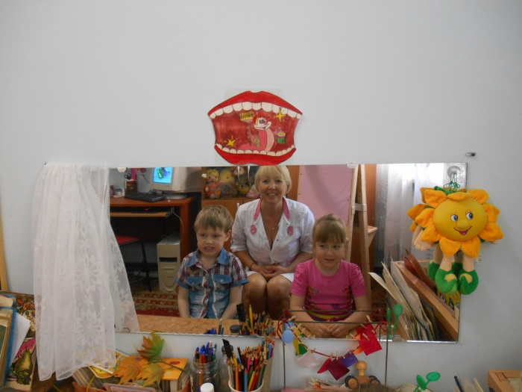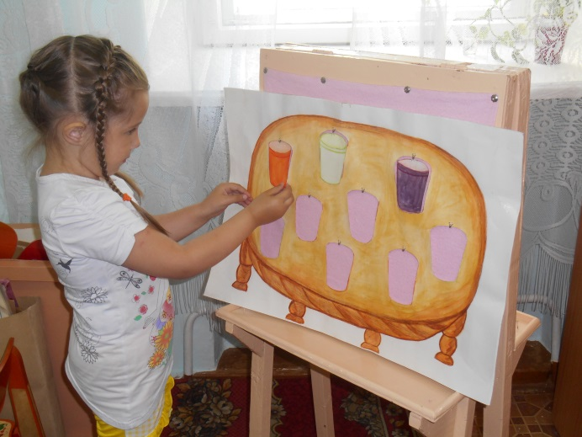

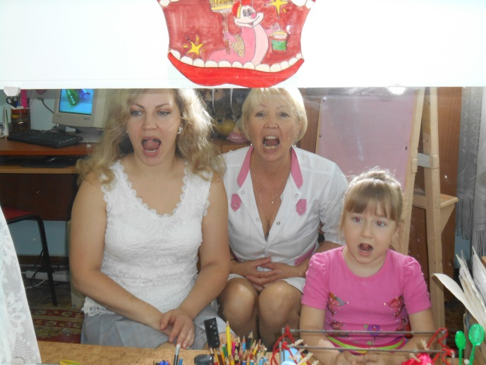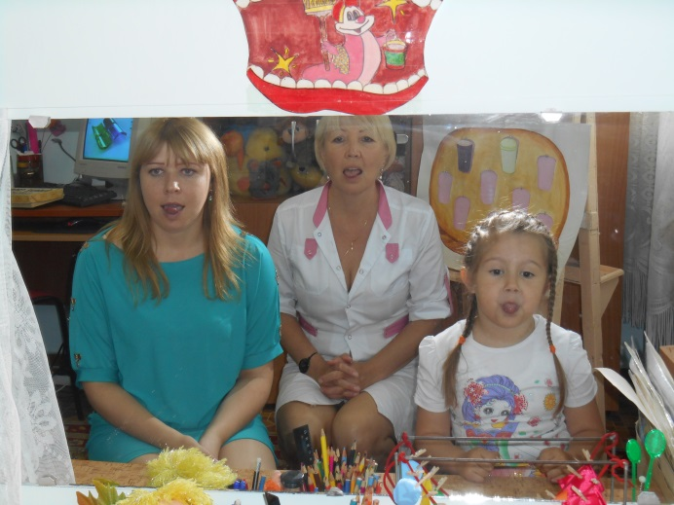

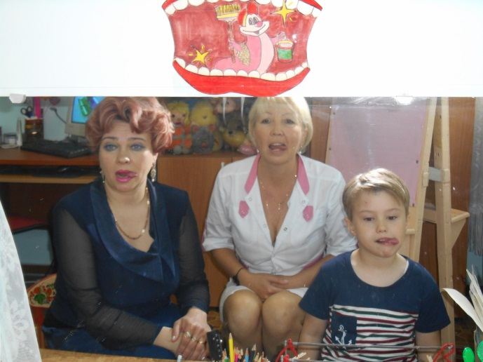

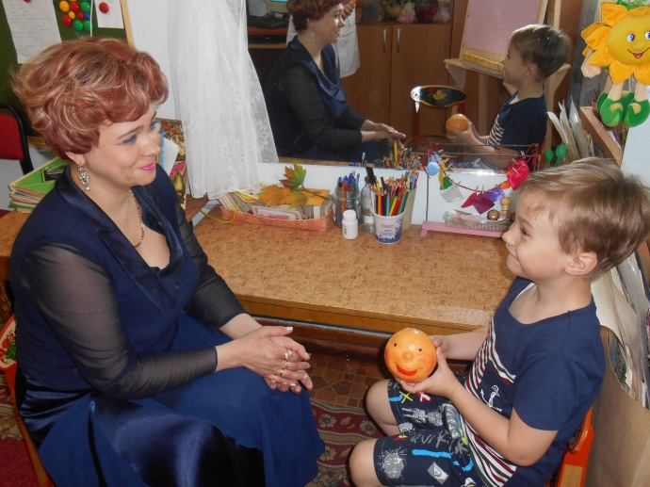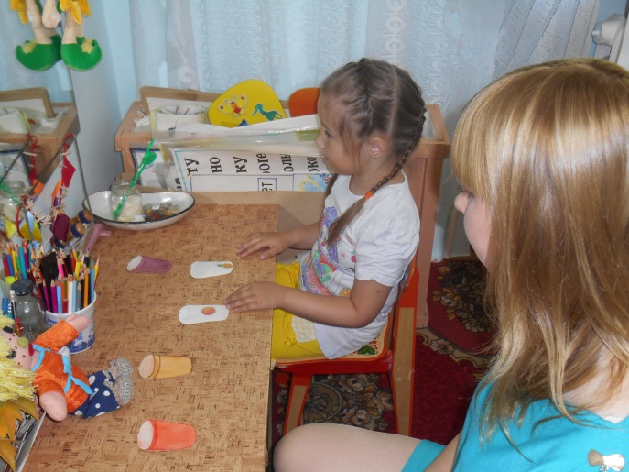
Приложение 4
НЕТРАДИЦИОННЫЕ ФОРМЫ ОРГАНИЗАЦИИ ОБЩЕНИЯ

Наглядно-информационные

Информационно-аналитические

Социологические срезы
Опросы
«Почтовый ящик»

Информационно-просветительские

Информационно-ознакомительные

Информационные проспекты
Дни (недели) открытых дверей
Открытые просмотры занятий и других видов деятельности
Выпуск газет
Мини-библиотеки

Познавательные

Семинары-практикумы
Педагогический брифинг
Педагогическая гостиная
Собрания
Консультации
Педагогические журналы
Игры
Библиотека

Досуговые

Досуги
Праздники
Конкурсы
Выставки

Приложение 5

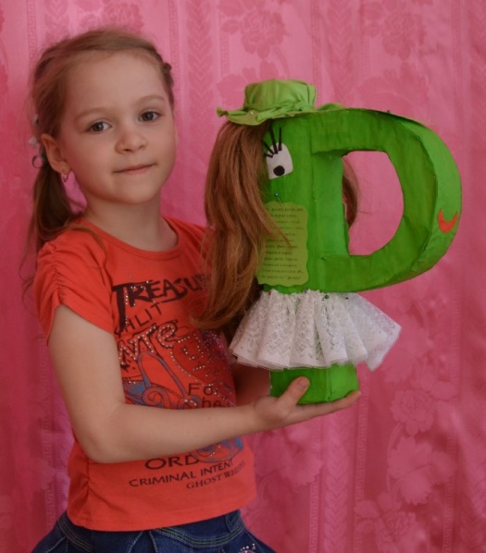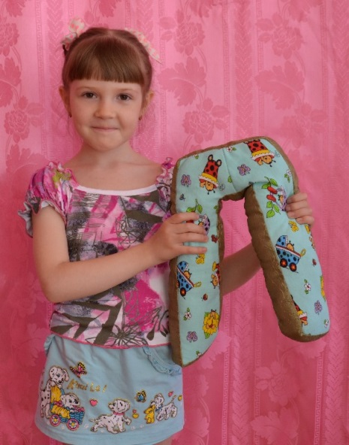

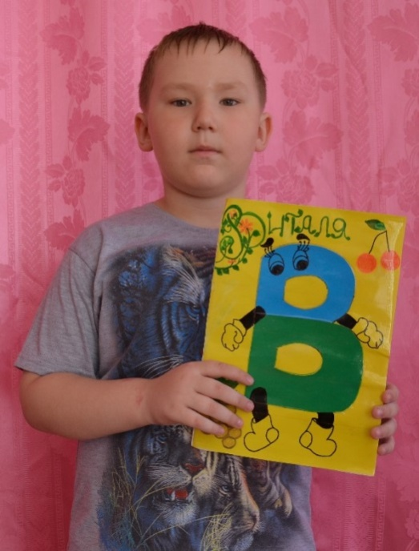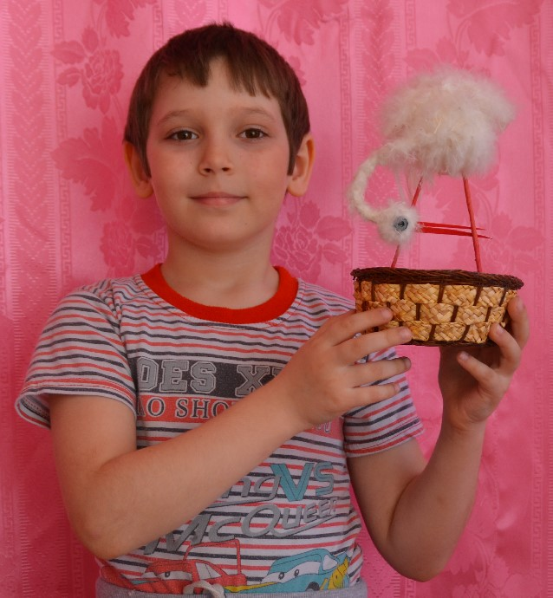

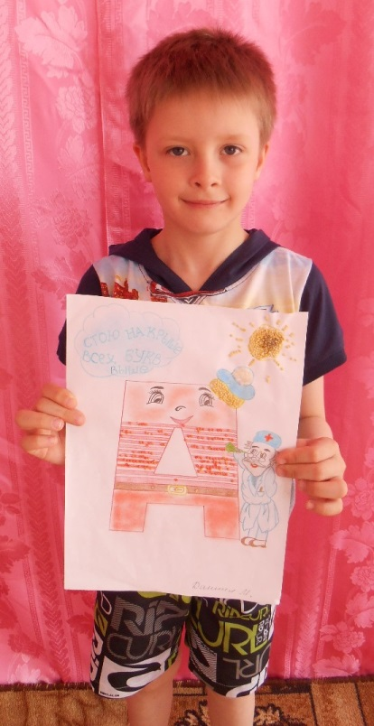
Приложение 6

Библиотека игр и упражнений

- Упражнения на дыхание

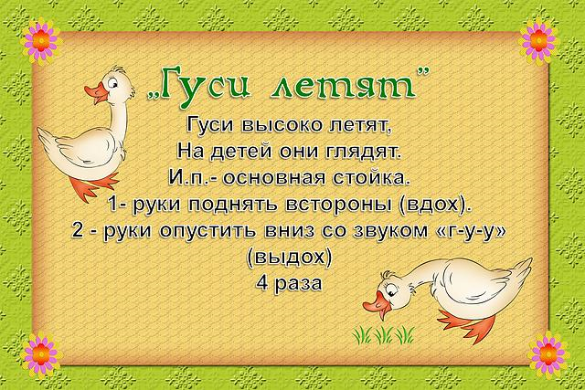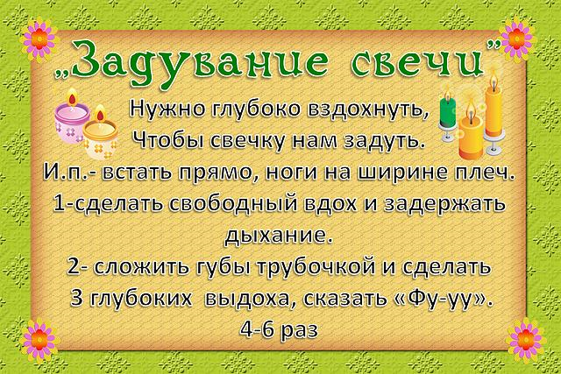

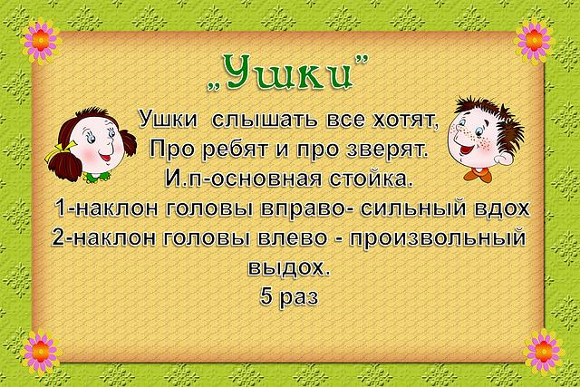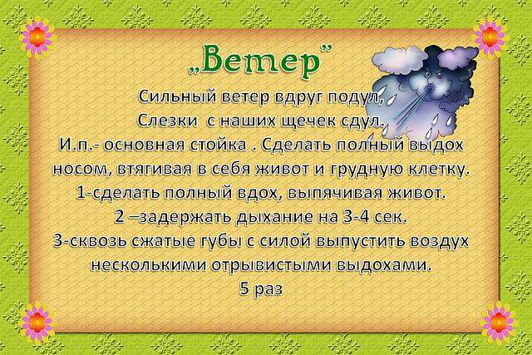

- Упражнения на артикуляцию

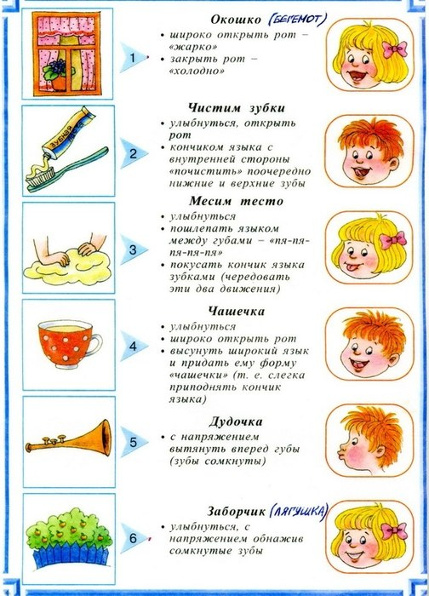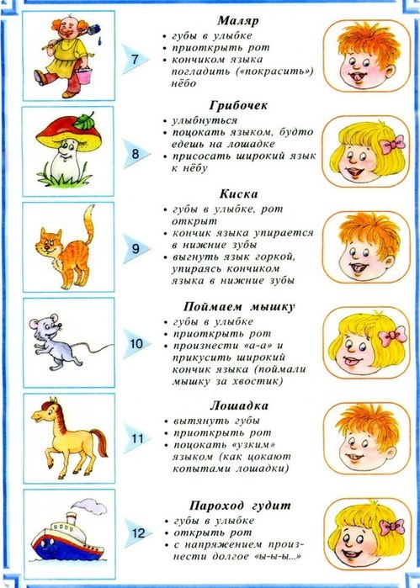

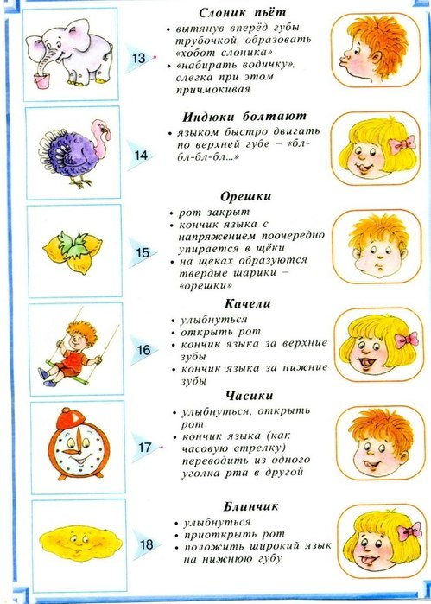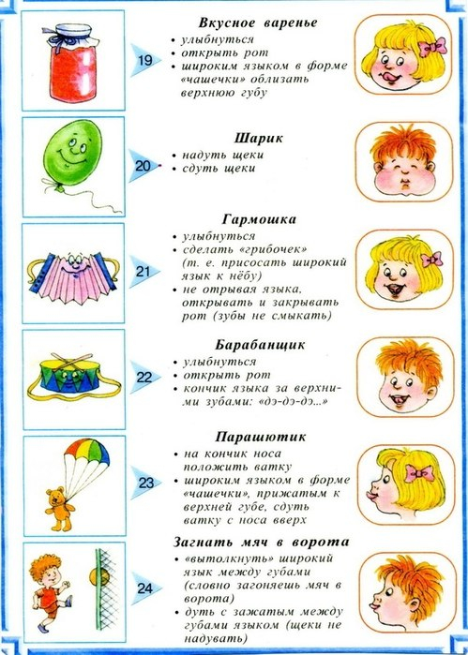

- Гимнастика для глаз

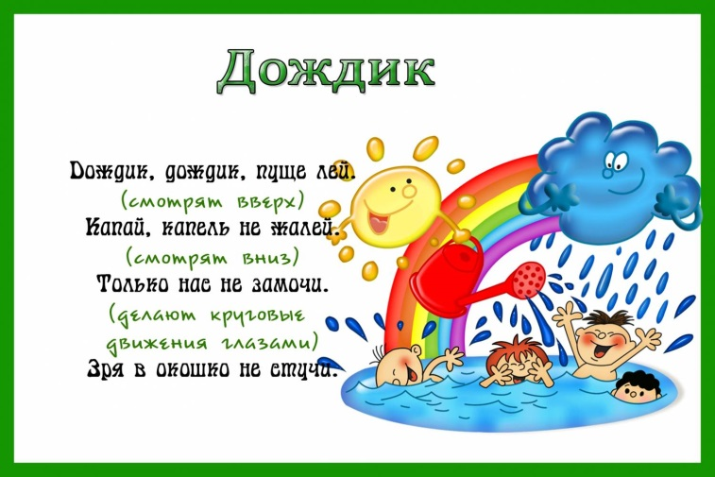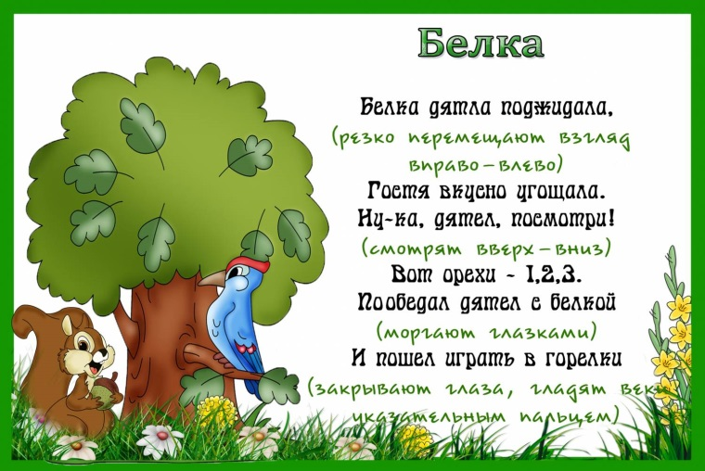

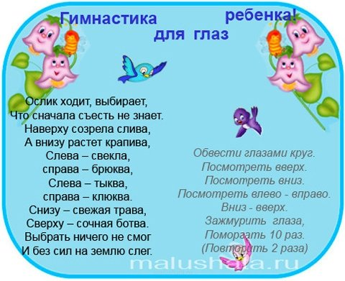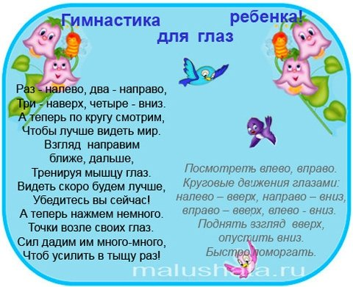

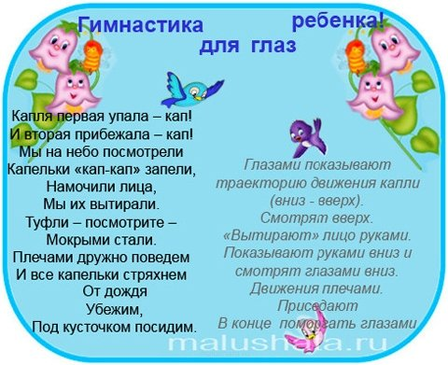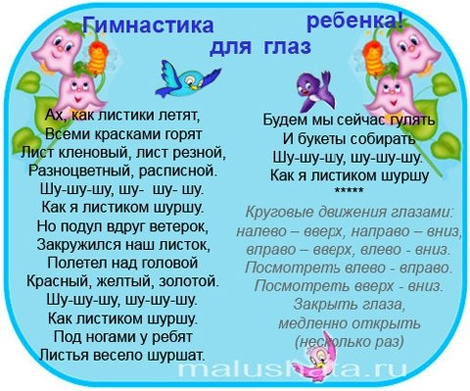

- Упражнения на релаксацию

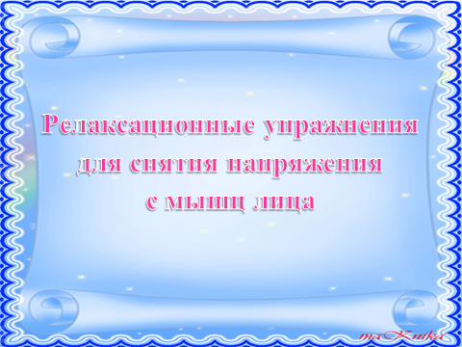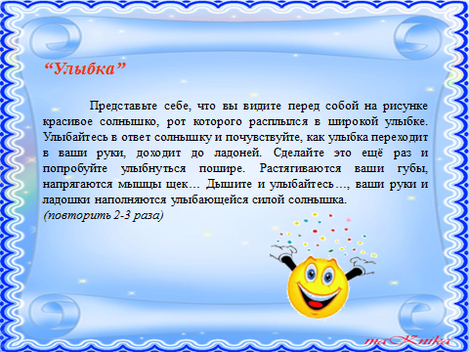

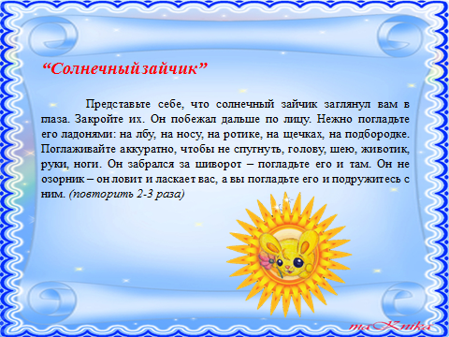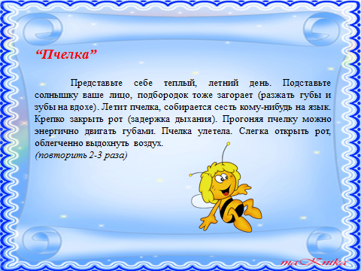

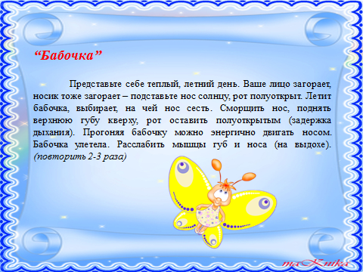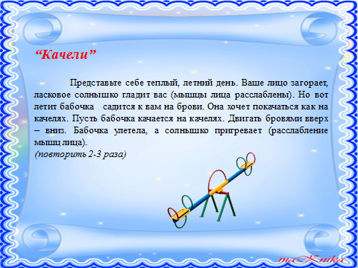

- Упражнения и игры на формирование лексико-грамматических категорий

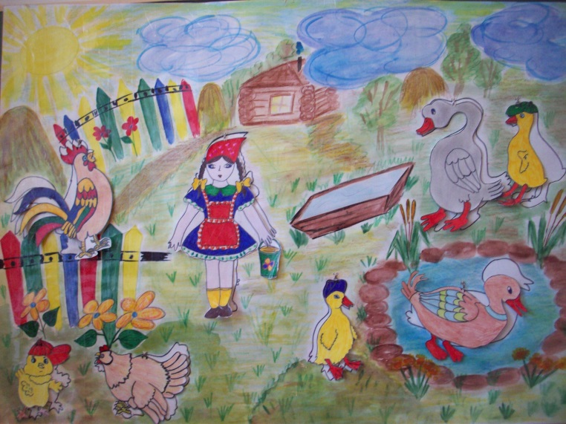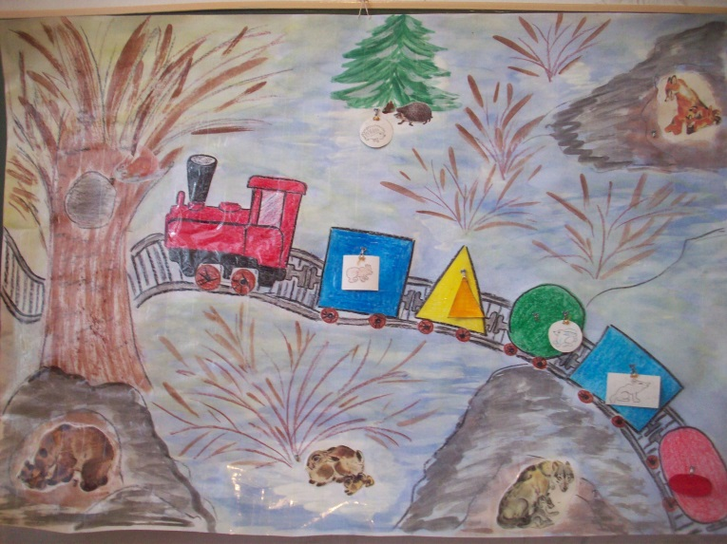

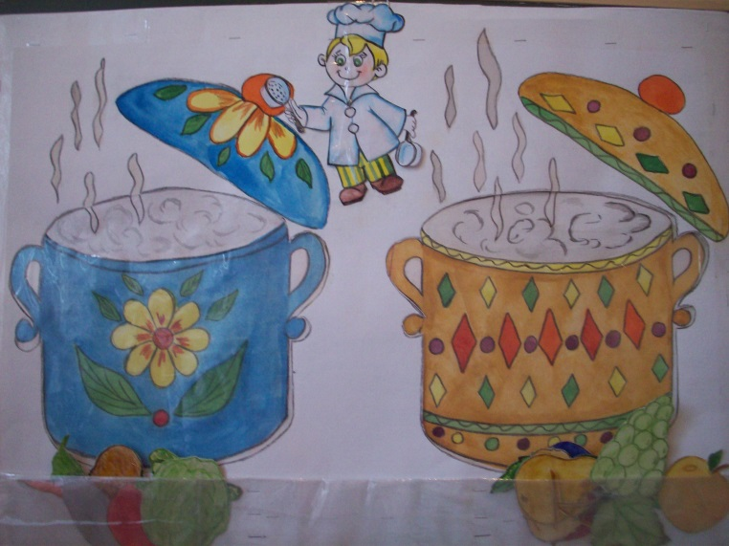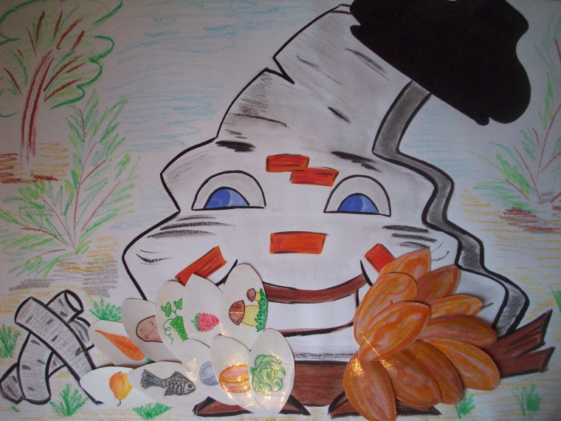

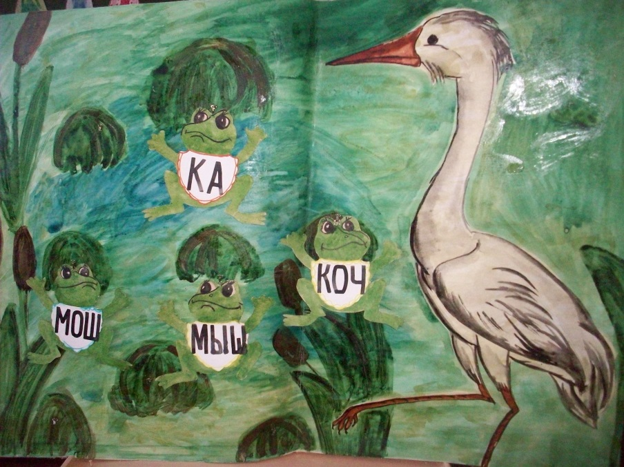

Приложение 7

Работа с родителями
(раздел перспективного плана)

№ | Содержание работы | Условия проведения | Ответственный | Сроки  проведения
1. | Сбор анамнестических данных о детях, зачисленных на занятия | Логопедический кабинет | Карачевцева И.В. | сентябрь
2. | Анкетирование | На группах | Карачевцева И.В | 05.09 – 12.09
3. | Участие в общих родительских собраниях – консультация на тему:  «Возрастные нормы речевого развития, основания для беспокойства» | Младшая, средняя, старшая группы | Карачевцева И.В | сентябрь
4. | Индивидуальные консультации | Логопедический кабинет | Карачевцева И.В. | В течение года
5. | Родительское собрание  «Зачем нам нужен логопед?»  (нетрадиционная форма) | Музыкальный зал | логопед  Карачевцева И.В.  воспитатели,  музыкальный руководитель  Мысникова Н. С. | октябрь
6. | Оформление стендов со сменной информацией | На группах | Карачевцева И.В. | В течение года
7. | Тетради с индивидуальными заданиями логопеда | дома | Карачевцева И.В. | В течение года
8. | Выступление на родительском собрании по теме:  «Речевая готовность ребенка к школе» | Подготовительная группа | Карачевцева И.В. | Май
9. | «Праздник красивой и правильной речи» | Музыкальный зал | логопед  Карачевцева И.В.,  музыкальный руководитель  Мысникова Н. С. | Май

Приложение 8

Индивидуальная карта ребёнка

1.Фамилия, имя ребенка____________________________________________________

2. Дата рождения__________________________________________________________

3. Ф.И.О. родителей:
мама____________________________________________________________________

папа____________________________________________________________________

4. Домашний адрес, телефон________________________________________________

5. Как Вы считаете, есть ли у Вашего ребенка проблемы в речи? Какие?__________________________________________________________________________________________________________________________________________________________________________________________________________________

6. Занимался ли Ваш ребенок раньше с логопедом? Как долго, каковы результаты?______________________________________________________________________________________________________________________________________________________________________________________________________________

Анамнестические данные:

1. Возраст родителей при рождении ребенка: мать___________, отец_____________

2. От какой беременности по счету______ чем закончилась предыдущая беременность_____________________________________________________________
как протекала беременность и роды__________________________________________
________________________________________________________________________
закричал сразу?_______состояние ребенка при рождении ______________________
________________________________________________________________________

3. Раннее физическое развитие: стал держать головку_________________, сидеть___________________, вставать________________, ходить________________, первые зубы с____________________________________________________________
Заболевания до 1 года_____________________________________________________
________________________________________________________________________
после 1 года______________________________________________________________
________________________________________________________________________
ушибы, травмы головы_____________________________________________________
наличие в семье больных с наследственной патологией_________________________
________________________________________________________________________
состояние слуха____________________________, зрения________________________
4. Раннее речевое развитие: гуление_________мес., лепет________мес., первые слова_________мес., речь фразой__________, не прерывалось ли речевое развитие (если да, то по какой причине, как долго длилось, с какими последствиями):__________________________________________________________
________________________________________________________________________________________________________________________________________________
как быстро наращивался словарный запас_____________________________________
наличие в семье лиц с речевыми нарушениями________________________________
________________________________________________________________________________________________________________________________________________
двуязычие в семье_________________________________________________________

Вашему ребенку рекомендовано посещение логопедических занятий при ДС №9

Логопед: Карачевцева Ирина Викторовна

Дата заполнения__________ Подпись родителей_______________

Приложение 9

А Н К Е Т А

Уважаемые родители! Ответы на вопросы данной анкеты помогут нам выявить трудности в речевом развитии Вашего ребенка и построить индивидуальную программу по коррекции и развитию его речи. Заранее благодарим Вас за искренние и подробные ответы.

1. Фамилия, имя ребенка___________________________________________________

2. Ф.И.О. родителей_______________________________________________________
________________________________________________________________________

3. Довольны ли Вы речью своего ребенка?____________________________________

4. С Вашей точки зрения, какие трудности испытывает Ваш ребенок в овладении речью?__________________________________________________________________________________________________________________________________________

5. Как Вы думаете, в чем причина такого положения?___________________________
________________________________________________________________________

6. Какие проблемы развития речи ребенка Вас волнуют на данном этапе?__________
________________________________________________________________________________________________________________________________________________

7. Какую работу по развитию речи Вы проводите дома?(чтение книг, составление рассказов, словесные игры, подготовка к обучению грамоте и другое)____________
________________________________________________________________________________________________________________________________________________

8. Какие виды работы из указанных в п.7 больше по душе Вашему ребенку?_______
________________________________________________________________________________________________________________________________________________

9. Внимателен ли он в процессе занятий?_____________________________________

10.Часто ли Ваш ребенок задает вопросы познавательного характера?(приведите примеры)________________________________________________________________
________________________________________________________________________________________________________________________________________________________________________________________________________________________________________________________________________________________________

11. Какой должна быть помощь, оказанная Вам логопедом, воспитателями?________
________________________________________________________________________________________________________________________________________________________________________________________________________________________

12. В чем заключается Ваша миссия в работе по развитию речи ребенка?__________
________________________________________________________________________________________________________________________________________________

13. Ваши пожелания педагогам дошкольного учреждения______________________
________________________________________________________________________________________________________________________________________________________________________________________________________________________

«___»___________201__г.

Подпись родителей______________________

Приложение 10

С О Г Л А Ш Е Н И Е

между образовательным учреждением (в лице логопеда) и родителями
(законными представителями) воспитанника.

Я, ______________________________________________________________________

(Ф.И.О. родителя)

Ознакомлен(а) с проблемами в речевом развитии моего ребенка________________
________________________________________________________________________

(Ф.И. ребенка)

Выражаю свое согласие на проведение с ним логопедических занятий по коррекции звукопроизношения и исправлению речи в любое время пребывания его в д/с.

В целях эффективности работы обязуюсь:

• Регулярно выполнять задания логопеда на закрепление пройденного материала в домашних условиях;
• Посещать консультации логопеда;
• Предупреждать логопеда заранее о предстоящих днях непосещения ребенком детского сада.

В случае невыполнения данных мною обязательств, претензий к работе логопеда не имею.

«____»____________201__г.

Родитель__________ (_______________________)

Учитель-логопед__________(Карачевцева Ирина Викторовна)

Заведующий ДС№9__________ (Зайцева А. В.)

Приложение 11

Родительское собрание в нетрадиционной форме
«Зачем нам нужен логопед?»

Задачи собрания:

• Познакомить родителей с некоторыми методами и приемами работы логопеда по коррекции и развитию речи.
• Показать значимость работы логопеда в воспитании и развитии умений и навыков ребенка.
• Акцентировать внимание родителей на важности их участия в логопедической работе и значимости их помощи.
• Познакомить родителей с правилами выполнения домашних заданий по индивидуальной тетради логопеда.

Оборудование:

• Костюм мышки;
• Елка с шишками;
• Блюдо с фасолью, стаканчики, игрушки из шоколадных яиц;
• Картинки-символы для артикуляционной гимнастики, символ звука Ш;
• «Волшебный сундучок», карточки со скороговорками, чистоговорками;

Ход собрания

Ведущий: Добрый вечер, уважаемые родители!
Рады приветствовать вас на нашем необычном собрании.
Сегодня ваши дети расскажут и покажут вам – зачем им нужен логопед, как интересно, увлекательно, а главное полезно работать над своей речью.

Выходят 2 ребенка:

1-й: Взрослым очень интересно то,
Что всем давно известно:
Как зовут, и кем ты будешь,
И кого ты больше любишь,
Маму, папу или братца? –
Всё не могут разобраться.

2-й: А вот завтра я пойду
На беседу к логопеду!
Он мне скажет: порычи.
Он попросит: помычи.
Пошипи и пожужжи
И язык мне покажи.
Хорошо пойдет беседа
У меня и логопеда!

Хором: Мы откроем вам секрет –
Зачем нам нужен логопед!
Инсценировка рассказа В. Драгунского «Заколдованная буква»

3-й персонаж – мышка (появляется позже)

1-й ребенок: Ой, ребята, смотрите какая елка выросла!

2-ой: Ага, а на елке сыски висят.

1-й: Ой, умру от смеха! Сыски!
Пять лет девчонке, а говорит «сыски»… Ха-ха-ха!

2-й: Я правильно сказала!
Это у меня зуб вывалился и свистит.
Я хочу сказать «сыски», а у меня высвистывается «сыски»…

1-й: Эка невидаль! У нее зуб вывалился!
У меня целых три вывалилось да два шатаются, а я все равно говорю правильно! Вот слушай: хыхки!
Что? Правда, здорово – хыхх-кии!
Вот как у меня легко выходит: хыхки!

2-й: Неправильно! Ура! Ты говоришь хыхки, а надо сыски!
1-й: Именно, что не надо сыски, а надо хыхки.
И оба давай спорить: «Сыски!» – «Хыхки!» – «Сыски!».

Выбегает Мышка: Вы чего тут спорите? Никакие это не сыски и не хыхки!
А правильно надо говорить ФЫФКИ!

Ведущий: А ты кто такая?
Мышка: Я – миська! Я хосю к вам в садик ходить!
Ведущий: Кто-кто? Миска?
Мышка: Нееет! Миська!
Ведущий: Мишка что ли?
Мышка: Да нет же! Миська я – пи-пи-пи!
Я миська-ноюська,
Сеенькоебьюско,
Хосю быть я васейподъюской!

Ведущий: Что-то мы тебя плохо понимаем!
Если хочешь ходить в наш садик, тебе нужна помощь логопеда!
Мышка: Засем мне нузенёгопед?
Ведущий: Чтоб уберечь от разных бед!
Кто очень быстро говорит
И звуки искажает,
Сказать, не думая, спешит,
Того не понимают!
Он правильно научит говорить –
Не торопиться, не спешить,
И станет твоя речь красивой,
И четкой, и неторопливой!

Мышка: Ой! Хосю-хосюнауситьсяговоить! А сто нузно для этого деять?
Ведущий: Ребята, подскажите мышке, что нам помогает говорить?
(ответы детей)
Правильно, в первую очередь, нужно, чтобы хорошо работали наши органы артикуляции. А что вы для этого делаете?

Дети: Артикуляционную гимнастику.

Ведущий демонстрирует картинку-символ упражнения, читает стишок-объяснение для этого упражнения, затем дети и родители выполняют это упражнение пока звучит определенная музыка.

Подбор упражнений:

1. Улыбка
2. Хоботок
3. Чередование 1 и 2 упражнения
4. Лопаточка
5. Иголка
6. Часики
7. Качели
8. Лошадка

Ведущий: А еще, чтоб красиво говорить, нужно с пальцами дружить.
Наши ребята умеют выполнять пальчиковую гимнастику.
И мы как раз знаем гимнастику про мышку.

Выходит 1 ребенок, показывает и рассказывает

Веселая мышка перчатку нашла,
Гнездо в ней устроила, мышат позвала.
Им корочку хлеба дала покусать,
Погладила всех и отправила спать!

Мышка: Какая замесятельная гимнастика!
Я тозехосюпоплобовать!
Давайте все вместе!
(выполняют и дети, и родители)
Ведущий: Сейчас мы проверим, какие ловкие пальчики у наших детей!

(Конкурсы с фасолью)

- В тазу не соль, совсем не соль,
А разноцветная фасоль!
На дне игрушки для детей,
Мы их достанем без затей!

(2-м детям или ребенку и мышке завязывают глаза, они запускают пальцы в тазик с фасолью, отыскивают и достают маленькие игрушки, то же с ребенком и родителем)

2. Конкурс «Золушка» - разобрать фасоль в 2 стаканчика по цвету
(вызвать родителя и ребенка)

Ведущий: Вот и подготовили мы твои органы речи ,Мышка! Давайте теперь поучим ее правильно звуки произносить!

(Ведущий показывает картинку-символ все хором произносят нужный звук, а затем 1 ребенок рассказывает, что делают губки и язык, чтобы произнести этот звук)

Ведущий: А чтобы звук лучше закрепился, нужно проговаривать различные чистоговорки и скороговорки.

Игра «Подбери рифму»

(раздать родителям листочки с предложениями, н-р, «Наша Маша хороша», «Ешьте кашу, малыши» и т.п.Ребенок произносит цепочку слогов: «ша-ша-ша» «ши-ши-ши»…, взрослый, у которого подходящее по рифме предложение, называет его, затем дети хором проговаривают получившуюся чистоговорку)

«Конкурс скороговорочников»

Ведущий: Сейчас проверим, как хорошо у родителей работают органы речи. (родители достают из «волшебного сундучка» листочек со скороговоркой, зачитывают ее как можно быстрее и четче и определяют, на автоматизацию какого звука эта скороговорка)

Ведущий: Молодцы, родители, потрудились!
А теперь послушайте частушки – как наши дети занимаются с логопедом.

- Логопед к нам приходила,
Говорить нас всех учила.
Открывает, смотрит в рот -
Ничего не разберет

- На уроки к логопеду
Аж вприпрыжку я бегу:
Ведь учительнице строгой
Показать язык смогу!

- Мимо двери логопеда
Я с волненьем прохожу:
То засунет в горло шпатель,
То заставит жу-жу-жу...

- Мы играем в пулемет,
Мы трещим, как рация.
Не ругайте нас, идет
Автоматизация!

- В дидактические игры
Полюбили мы играть.
Они классно помогают
Звуки нам запоминать!

- Написали мне в тетради
Трудное заданье.
Даже бабушка сказала:
- Что за наказанье!

- Я решила в воскресенье
Все заданья повтрить.
Даже наша кошка Мурка
Научилась говорить!

- Вот закончилися муки,
Мне поставили все звуки.
На больничном побывал -
Половину растерял.

- Проявляет логопед
Знанья и активность,
Повышается у нас
Коммуникативность!

- Мы пока частушки пели,
Заплелися языки.
Вы похлопайте погромче
Мы старались,
Как могли!
Мышка: Ой, мне так все понравилось, все так интересно!
Буду у вас в садике заниматься!

Ведущий: Милая мышка, чтобы действительно научиться красиво говорить, нужно не только в садике заниматься, но и домашние задания логопеда регулярно выполнять! А чтобы ты правильно занималась дома, вот тебе тетрадь для заданий логопеда.

Выходит ребенок с плакатом, на котором изображена тетрадь и рассказывает правила выполнения домашних заданий по тетради логопеда.

Мышка: Спасибо большое!
Вы мне все очень помогли!
Обязательно буду заниматься по этой интересной тетради!

Приложение 12

Родительское собрание в форме игры
«Счастливый случай»

Задачи:

• Повысить интерес родителей к коррекционной работе логопеда;
• Познакомить родителей с некоторыми методами и приемами работы логопеда по коррекции и развитию речи.
• Показать значимость работы логопеда в воспитании и развитии умений и навыков ребенка.
• Закрепить знания и умения детей по теме «Дифференциация звуков [c] – [ш]».

Оборудование:

• Название игры из отдельных букв «Счастливый случай»;
• Подкова, стол ведущего, стулья для членов команд;
• Бочка и маленькие бочонки с цифрами;
• Музыкальные инструменты: погремушка, дудочка, треугольник, тарелки, трещетка;
• Звездочки для участников игры, эмблемы игроков, мяч, карточки и картинки к играм.

Ход игры.

В роли ведущего выступает логопед

Ведущий: Добрый вечер!
Вот и начинается наша игра «Счастливый случай».
Давайте поприветствуем участников наших команд.

Входит команда «Шалунишки» и команда «Заумники». Ведущий представляет участников.

Итак, обе команды заняли свои места, а я объясню правила игры.
Все задания спрятаны в бочке.
Капитаны команд должны доставать оттуда по бочонку и называть номер.
За каждое правильно выполненное задание команда получает звезду.

Для начала командам нужно угадать тему нашей игры. Какой звук издает проколотая шина? («Ш-ш-ш») А как насос накачает шину? («С-с-с-с»)

Тема нашей игры – «Звуки [c] – [ш]». Чья команда ответила быстрее и дружнее, те и начнут игру.
Бочонок номер… Вам необходимо вспомнить слова, в которых встречается звук [с] и определить, где он стоит – начале, середине или конце слова.

Игроки выполняют задание по - очереди.

Ну, а теперь вытянет бочонок капитан второй команды. Бочонок номер… Задание на внимательность – вам раздаются музыкальные инструменты, я буду говорить слова, когда услышите звук [ш], подадите сигнал.

Дети стоят спиной к ведущему. Он произносит слова со звуками [c] или [ш].

Следующий бочонок номер… Этот гейм называется «Ты – мне, я – тебе»: сначала дети загадывают загадки родителям, а затем меняемся местами.
Следующий гейм – «Разминка»: послушайте и повторите, как слоги разговаривают друг с другом (меняется интонация и мимика)

Здороваются: са-ша, са-ша.
Удивляются: со-шо, со-шо.
Сердятся: су-шу,су-шу.
Мирятся: сы-ши, сы-ши.
Прощаются: ше-сэ, ше-сэ.

Бочонок номер… Этот гейм называется «Заморочки из бочки»: каждому нужно объяснить слово, которое ему достанется.

«Шалунишки»: шкатулка, шило, сахар, санки, шорты, штора, семена.
«Заумники»: шпион, капуста, шинель, шалаш, тесто, ссора, машинист.

Молодцы! Обе команды получают по звезде. Следующий бочонок номер… Это гейм – «Волшебный мячик»: сейчас мы все встанем в круг и будем передавать друг другу мячик, но «Шалунишки» должны будут называть слова со звуком [ш], а «Заумники» - со звуком [с]. Итак, раз, два, три – начали!

Следующее задание для обеих команд. Звезду получит та из них, которая быстрее разгадает ребус:
«Шалунишки»: Мак + Ананас + Шуба + Иголка + Ножницы + Автобус = МАШИНА
«Заумники»: Сапоги + Апельсин + Муха + Овощи + Самолет + Василек + Антилопа + Лопата = САМОСВАЛ

Следующий гейм – «Темная лошадка». Гость нашей игры – человек, который все путает. Например, «… вместо шапки на ходу он надел сковороду…» Кто это? Правильно, это рассеянный с улицы Бассейной. Наши команды помогут навести порядок вего путаницах.

Рассеянный читает двустишия, дети по-очереди его исправляют:
С другом мы играли в ЧАШКИ,
Пили чай из белой ШАШКИ.

Вылезла из норки ШИШКА,
На нее упала МЫШКА.

Под кустом сидели ШИШКИ,
На сосне висели МЫШКИ.

Надевал пожарный КАШКУ,
Ели вкусную мы КАСКУ.

В воздухе летала КОШКА,
Молоко лакала МОШКА.

Кошка ловит МИСКУ.
Мама моет МИШКУ.

На столе стояла КОШКА,
На полу сидела ПЛОШКА.

На лицо надета МАШКА,
Имя нашей кошки МАСКА.

Танцует Миша в МАШКЕ,
Конфету дали МАСКЕ.

Как нам хочется ШУМЕТЬ,
Спать спокойно, не СУМЕТЬ.

Рассеянный: Спасибо, что помогли мне разобраться.
Ведущий: Рассеянный, а ты умеешь быстро и четко проговаривать скороговорки?
Сейчас дети тебе покажут, как это делается:
«Шалунишки»: В ночной тиши у шалаша чуть слышен шорох камыша.
«Заумники»: Шел Саша по шоссе к Саше в шашки играть.

Рассеянный: А я тоже знаю скороговорку.
Слушали кукушки, как куковали старушки. Ой!
Я опять все перепутал, пойду выучу как следует.
Ведущий: И последний бочонок номер…

Это гейм «Гонка за лидером»: за одну минуту вам нужно угадать как можно больше слов.
«Шалунишки»: (к концу слова добавить звук [с]) ле…, поя…, компа…, анана…, ква…, кла…, уку…, насо…, наве…, но…, автобу…, уксу…, фику…, фоку….

«Заумники»: (к концу слова добавить слог ША) ду…, но…, ка…, Ма…, Ми…, кры…, ва…, Да…, Па…, лап….

Вот и подходит к концу наша игра.
Пришло время подвести итоги и посчитать звезды.
Конечно же победила дружба!

Награждение участников игры

Приложение 13

Сценарий развлечения
«Праздник правильной речи»
(подготовительная группа)

Задачи:

1. Показать результаты работы над правильностью произношения звуков, различением звуков речи на слух.
2. Показать, что у детей сформированы грамматические системы, их словарный запас соответствует возрастным нормативам.
3. Развивать логическое мышление, тактильные ощущения, положительные эмоции.

Оборудование:

1. Иллюстрации к скороговоркам.
2. Таблички со слогами.
3. Резиновый мяч, деревянный куб, “волшебный мешочек”.
4. Письмо от Незнайки.
5. Ребусы.
6. Фишки.

Гости праздника: Петрушка, Почтальон.

Ход праздника

В зал входит Петрушка

Петрушка: - Здравствуйте ребята! Узнаёте меня?
Я – весёлая игрушка,
А зовут меня - … (Петрушка)
Я самый весёлый на свете,
За это и нравлюсь я детям.
Очень мне хочется узнать, зачем мы здесь собрались.

Логопед: Мы с ребятами отправляемся на праздник в страну Правильной речи.
Петрушка:
Можно и мне с вами в эту чудесную страну заглянуть?
Тем более, вам без меня не обойтись. Чтобы попасть в эту волшебную страну, вы должны отгадать загадку.

Чёрненькая собачка,
Свернувшись, лежит.
Не лает, не кусает.
А в дом не пускает. (Замок)

Ой, как громко вы кричите! Сейчас сделаем вот что: каждый подойдёт ко мне, возьмёт из мешочка одну фишку. Фишки двух цветов: красные и жёлтые. Вот и у нас будет две команды: красные и жёлтые. Мы увидим, кто из вас красивее и правильнее разговаривает, кто знает больше стихов, скороговорок.

А оценить ваши знания мы попросим жюри.

Логопед: Первое задание для вас, дети.
Придумайте, пожалуйста, слова, в которых первый звук: [р], [а], [ш], [с].

Петрушка: Очень люблю я стихи сочинять,
А дети будут мне помогать.
Жук упал, и встать не может,
Ждёт он кто ему … (поможет).
Подводной лодке не страшна
Океанская … (волна).

Съел сластёна в воскресенье
Всё вишнёвое … (варенье).

На кусок моей колбаски
Мурка хитро щурит … (глазки).

Закрывают дети глазки,
Детям сниться будут … (сказки).

Щиплет щёки, щиплет нос,
Но не страшен нам … (мороз).

Логопед: Молодцы, ребята. Помогли Петрушке, а теперь помогите мне.
Я вам сейчас покажу рисунки, а вы вспомните, к какой они скороговорке.

(Развитие логического мышления, автоматизация изученных звуков во фразовой речи.)

1. Четыре чёрненьких чумазеньких чертёнка чертили чёрными чернилами чертёж.
2. Свинья тупорыла, весь двор перерыла.
3. Белые бараны били в барабаны.
4. На окошке крошку мошку ловко ловит лапкой кошка.

Петрушка: У меня к вам есть вопросы.
Отвечайте без ошибок.
Отвечайте быстро, просто,
Обязательно – с улыбкой.

(Согласование имён прилагательных с именами существительными в роде и числе.)

Чай - холодный.
Молоко - холодное.
Компот - холодный.
Вода - холодная.
Какао - холодное.
Лимонад - холодный.
Сливки - холодные.
Сок - холодный.

Логопед: А моя загадка для мудрёнышей:
Как зовут у свиньи детёнышей? – Поросята!
А у гуся? – Гусята!
У лошади? – Жеребята.
У овцы? – Ягнята.
У курицы? – Цыплята.
У медведя? – Медвежата.
У волка? – Волчата.
У стрекозы? - … Такого слова нет, но можно ласково сказать: “стрекозка”.

Петрушка: Вот волшебный мой мешок,
Вы его берите в руки.
А кто скажет больше слов,
Тот и приз получит, будет не до скуки.
Сообщите как можно больше о свойствах предмета в мешке.

(Резиновый мяч, деревянный кубик.)

Логопед: Вы подумайте о чуде:
Сколько букв-сестёр родных?!
Тридцать три! А сколько люди
Могут слов сложить из них?!
Ребята, вы знаете, на что делятся слова?
Дети: Слова делятся на слоги

Логопед: Помогите вот этим слогам собраться в слова.

Зилекукмишматолака
(Зима, лето, кукла, мишка.)
Логопед: Мы умеем отдыхать, бегать, прыгать и играть.
Сейчас мы поиграем в игру, которая называется “Летает – не летает”.
Я назову предмет, а вы покажете, летает он или нет.

Стрекоза, стол, дом, самолёт, книга, вертолёт, мяч, бабочка, белка, лебеди.

Петрушка: Он, она или оно?
Угадайте-ка, окно – оно?
(Печенье, яблоко, колесо, небо, жираф, дом, мышь, овощ, помидор, туфля, зал, занавес, ночь, день, утро, вечер.)

Раздаётся стук в дверь. Входит почтальон, приносит письмо от Незнайки.

Логопед читает детям письмо:
“Здравствуйте, ребята! Узнал я, что у вас праздник, что вы и буквы знаете, и читать умеете, и разговариваете красиво. Вот и я решил отправить вам свои задания. Желаю вам успешно их выполнить. До свидания. Незнайка”.

Логопед: Выполним, ребята, Незнайкины задания? Тогда слушайте.

Задание № 1. (Решение ребусов.)

Буква есть, картинка есть,
Но слово не могу прочесть.
Кто знает, что это за задание?

Дети: Это ребусы.
Логопед: Разгадайте слова, зашифрованные в ребусах.

(Незабудка, крот, бусы, бабочка.)

Задание № 2. (Вставь пропущенную букву.)

Логопед: Незнайка написал слова, но, как всегда, допустил ошибки.
На этот раз он потерял буквы, а без них слова очень трудно понять.
Вставьте пропущенные буквы.

(. омашка, .рибы, к.ыша, .тол, .каф, .нига.)
(ромашка, грибы, крыша, стол, шкаф, книга.)

Задание № 3. Неправильные истории.

Логопед: Внимание!
В этом стихотворении правильные истории перемешаны с неправильными.
Отвечайте, правда ли?
(Развитие слухового внимания.)

В этот час, весёлый час,
Вам загадок я припас.
Вам загадок я припас,
Уж послушаю я вас!

Вьюга поле замела,
И берёза вся бела.
Отвечайте, правда ли?
В марте стаял снег и лёд.
Это к нам зима идёт.
Отвечайте, правда ли?

Любит кошка на обед
Виноград и винегрет.
Отвечайте, правда ли?

Ночью в дождик, как пастух,
Вывел кур гулять петух.
Отвечайте, правда ли?

Лебедь плавает в пруду,
Спит на яблоне в саду.
Отвечайте, правда ли?

Шерсть скатали мы в моток,
Выйдет шёлковый платок.
Отвечайте, правда ли?

Хоть улитка и мала,
Целый домик унесла.
Отвечайте, правда ли?

Закудахтал пёс Барбос
И в гнезде яичко снёс.
Отвечайте, правда ли?

Лапой хвать, зубами щёлк!
Хищник – тигр и хищник – волк.
Отвечайте, правда ли?

Верно, дети! Молодцы!
Вам в награду – леденцы!

Логопед: Вот и закончилось наше удивительное путешествие.
А пока жюри подводит итоги нашего праздника, дети прочитают интересные стихи, которые они выучили специально для этого дня.

Приложение 14

Сценарий праздника правильной речи
«Путешествие в страну АБВГДЕЙКУ»

Задачи:

1. Продемонстрировать итоги работы ДОУ по развитию и коррекции речи.
2. Развивать у детей фантазию, воспитывать умение держаться перед аудиторией, действовать согласованно.

Зал оформлен шарами, буквами. На центральной стене корабль с парусом. На парусе “Кроссворд” (слова закрыты полосками непрозрачной бумаги с пустыми клеточками, по вертикали красными буквами выделено слово красноречие).

Логопед: Сегодня мы с вами отправляемся в удивительное путешествие в страну АБВГДейку.

За чистым-чистым полем,
За дремучим-дремучим лесом,
За шумным морем
Находится страна АБВГДейка

Но попасть в нее может только тот, кто научился правильно произносить звуки, кто знает буквы, кто умеет думать и конечно, у кого в груди бьется отважное сердце. Давайте скажем волшебные слова хором, и тогда невидимый волшебный занавес откроется, заплещутся волны, и мы станем участниками необычного морского путешествия.

Дети хором: – КРИБЛЕ-КРАБЛЕ-БУМС.

Звучит шумовое оформление (шум волн, морского прибоя). Выходит Буквоежка с азбукой в руках (на данную роль выбирается активный ребенок). В азбуке все страницы пустые.

Буквоежка: – Куда это вы собрались?
Разве можно без меня отправляться в страну АБВГДейку.
Я же самый главный Буквоежка. И корабль мне знакомый.
Вон и парус на нем необычный. Что на нем изображено?

Дети: – Кроссворд.
Буквоежка: – А кроссворд этот тоже непростой. В нем зашифровано слово. Это слово можно будет прочитать, отгадав все 11 строчек. А без меня вам не отгадать. Что надо вставлять в кроссворд?

Дети: – Буквы.
Буквоежка: – А теперь отгадайте первое слово в кроссворде.

Не куст, а с листочками.
Не рубашка, а сшита.
Не человек, а рассказывает?

Дети: КНИГА, (открыть первое слово).
Буквоежка: – Ой, и правда книга (показывает свою книжку логопеду).
Логопед: – Да здесь почему-то страницы все пустые, букв нет.
Буквоежка: – Я их потерял (плачет).
Логопед: – Не расстраивайся Буквоежка, проходи к нам на борт, и мы все вместе отправимся в страну АБВГДейку.

Буквоежка: (встает у штурвала)

Соленый ветер поднимается.
Поскрипывает мачта на ветру.
И парус силой наполняется.
Мы все сегодня вместе на борту.

Логопед:
Это кто здесь грустит?
У кого кислый вид?
Эй, ребята, не зевай.
Песню дружно запевай.

Дети исполняют песню “АБВГДейка” (авторы: К. Шаинский и 3. Успенский)

Вот вам стол, а вот скамейка.
Взяли в руки карандаш.
Это – АБВГДейка
В детский сад приходит наш.

Припев:

АБВГДейка, АБВГдейка – это учеба и игра.
АБВГДейка, АБВГдейка – азбуку детям знать пора.
Знать пора. Азбуку знать пора.

Ребенок читает стихотворение “Азбука”:

Что случилось, что случилось?
С печки азбука свалилась.
Больно вывихнула ножку
Прописная буква М.
Г – ударилась немножко.
Ж – рассыпалась совсем.
Потеряла буква Ю
Перекладину свою.
Очутившись на полу,
Потеряла хвостик У.
Ф – бедняжку, так раздуло –
Не прочесть её никак!
Букву Р перевернуло –
Превратило в мягкий знак.
Буква С совсем сомкнулась –
Превратилась в букву О,
Буква А, когда проснулась
Не узнала никого.

Логопед: (смотрит в бинокль) – Наш корабль находится в спортивном море.
Я там что-то вижу.

Звучит музыка “Аэробика”. Дети выходят и строятся для выполнения ритмического упражнения “Аэробика”.

Дети-буквы рассказывают о себе.

“А”

А – начало алфавита.
Тем она и знаменита,
А узнать ее легко –
Ноги ставит широко.
“Э” Это – Э с открытым ртом и большущим языком
“Р” Буква Р на мачте парус, в даль плывет, небес касаясь.
“О” В старом дереве дупло, ну совсем как буква “О”
“Б” Буква Б – с большим брюшком, в кепке с длинным козырьком
“И”

На калитку посмотри:
Чем она не буква И?
Между двух прямых досок
Она легла наискосок.

“К”

Сигнальщик держит два флажка.
С флажками он – как буква “Ка”.
“А” Буква А, буква А – алфавита голова.
Логопед: (обращается к сидящим детям). – Какое слово у нас получилось?
Дети: АЭРОБИКА

Логопед: (обращается к Буквоежке) – Вот Буквоежка, мы отгадали, и второе слово этого кроссворда и открывает второе слово.

Звучит музыка “Я Водяной” – выходит Водяной и поет:

Я Водяной, я Водяной –
Никто не водится со мной.
Мои друзья – пиявки и лягушки –
Фу, какая гадость. Да ну её в болото,
А мне летать, а мне летать – охота.

Водяной: – На днях к берегу прибыло волной интересную книгу, но ее сильно потрепало море.
Кое-где размыло слова и предложения, а где-то и страниц не хватает.
Так вот, не захотите ли вы мне помочь и прочитать ее?

Логопед: – Мы с удовольствием тебе поможем.
Водяной: – А у вас есть, кто уже знаком с буквами?
Дети: Да-да-да.
Водяной:– Ну тогда начинаем.

Нет конца у строчки,
Кто придумает конец,
Тот и будет молодец.

Водяной читает стихи-загадки, а дети хором отвечают и, отыскав картинки- отгадки на мольберте, отдают их Водяному.

“Загадки – шутки”

В чаще голову задрав.
Воет с голоду ... жираф (Волк)

Кто в малине знает толк,
Косолапый бурый ... волк (Медведь)

Дочерей и сыновей
Учит хрюкать …муравей (Свинья)

Кто любит по ветвям носится?
Конечно, рыжая ... лисица (Белка)
Быстрее всех от страха несется ... черепаха (Заяц)

По горной круче проходил,
Обросший шерстью ... крокодил (Баран)

В теплой лужице своей
Громко квакал ...Бармалей (Лягушонок)

С пальмы вниз, на пальму снова
Ловко прыгает … корова (Обезьяна)

Водяной: – Поплыву к своим морским обитателям.
Покажу им картинки в моей книге.

Логопед открывает третье слово.Дети читают УГАДАЙКА

Логопед: (смотрит в бинокль) – Вижу на горизонте Русалку.

Русалка: – Меня послал Водяной.
Он был такой довольный, что вы помогли восстановить книгу.
Я вам сейчас спою песню, а вы отгадайте кто исполнитель этой песни.

Исполняется песня “Дельфин и Русалка” (песня исполняется под “Караоке”)

Логопед: Вот и еще одно слово открылось на нашем парусе (открывает четвертое слово).

Дети читают ПЕСНЯ.

Логопед: – Да жизнь на нашем корабле кипит в полную силу, но наверняка, вы все мечтаете попасть в страну АБВГДейку, и чтобы нас там встретили.
А что делать, если эта страна находится на острове и туда очень редко заплывают корабли? Как нам туда послать сообщение?

Буквоежка: – Я вам помогу.
Я хочу сказать, что есть такая традиция: “Бросать в море бутылку с посланием”.

Логопед: – Так давайте, мы эту традицию выполним.
А для этого нам будут нужны помощники.

Проводится игра “Пошли послание”.

Выбирается две команды по 3 человека в каждой. Перед командами стоят столики с листочками бумаги, фломастерами, пластмассовыми трехсотграммовыми бутылками с крышками.

Логопед: – Ваша задача следующая: каждый должен написать на листочке свое имя, отнести на стул, где стоит бутылка, свернуть листок и опустить его в бутылку и возвратиться обратно.
Последний ребенок закручивает крышку у бутылки и бросает её в море. Ну, а море это все наши зрители, сидящие в зале. И поэтому когда капитаны бросят бутылки – ловите, кто поймает, пусть держит у себя, потом узнаете зачем.

Звучит спортивная мелодия (на усмотрение музыкального руководителя) входят дети – рыбки. В руках у них обручи, скакалки, мячи.

Логопед: – Ребята, мы так с вами расшумелись, что нарушили покой рыбок. Поэтому они выплыли на поверхность моря. Давайте понаблюдаем за ними.

Гимнастический номер “РЫБКИ”.

Логопед: – Дети, а как выдумаете, как называется этот вид спорта?
Дети отвечают: ГИМНАСТИКА.
Логопед: – Вот мы отгадали и пятое слово кроссворда (открывает слово).
Буквоежка: – Земля, на горизонте земля. Вижу берег.
Логопед: – Ребята, мы попали в гавань Грамотеев.
Жители АБВГДейки приготовили вам в подарок сюрприз и дарят игру “Букварик”.
Но в эту игру играет тот, кто хорошо знает буквы.

Проводится игра “Букварик”

Набирается команда из пяти человек, каждый получает по букве слова “ШКОЛА”. Участники изображают буквы, остальные дети стараются прочитать это слово. В конце игры появляется Бармалей, переодетый в Красную Шапочку.

Он оттесняет букву “Л” и изображает “Д”.

Бармалей: – И мне подарочек.
Логопед: – Постой же, какая странная Красная Шапочка.
Иди сюда девочка. Скажи-ка , кто, куда и с чем тебя послал однажды?

Бармалей: – Пожалуйста.
Однажды мой папа послал меня к дедушке отнести колбаски и сыла.

Логопед: – Правильно ребята? (Ответ детей)
А как было в сказке? (Ответ детей)

Логопед: – Девочка, а кто встретился тебе на пути?
Бармалей: – Я знаю! По пути я встлетил АСТОБУС!
Логопед: – А кого на самом деле встретила Красная Шапочка?
Дети: – Волка!!!
Бармалей: – Ой, и велно, волка. А еще дологой я пела песенку:

Iкуплет
Если долго, долго, долго мы не будем слуСать маму.
Будем пачкаться и дЛаться и еще при этом вЛатъ,
Если долго, долго, долго будем пеЛед тем смеяться,
То тогда пЛидется-дется, всем нам в АфЛикубеЗать.

Припев:

А-А, в АфЛикегоЛы вот такой ВиСыны,
А-А в АфЛике Леки вот такой СиЛины,
А-А обезьяны каСалоты,
А-А кЛокодилы, бегемоты,
А-А и Селеный попугай.

II куплет
Если долго, долго, долго будем куСатъ за обедом,
ЛазбЛасаем все игЛуСки и не будем убиЛать.
И еще пЛиэтом-этом, будем злиться и лениться,
То пЛидется педагогам тоже в АфЛикубеЗатъ.

Припев: тот же

Логопед: – Красная Шапочка!
А что это у тебя спрятано в корзинке? (указывает на кинжал)

Бармалей: – А…, это моя пилочка для ногтей.
Дети и логопед: – Мы тебя узнали. Ты Бармалей.

Бармалей: – Да, я стЛашный и коваЛныйЛазбойник БаЛмалей.
Люблю я кусать маленьких и пухленьких детей.
Я знал, что ваш коЛабль занесет в Лазбойничье течение, и Вам несдобЛовать.

Логопед: – Бармалей, а что это ты так слова интересно произносишь.
Они у тебя не так уж красиво звучат.

Бармалей: – Да вот, я еще не все звуки умею выговаЛиватъ.
Вот поэтому я и злой. Мне очень стыдно, что вот такиеКаЛапузы лучше меня говоЛят.
Я тоже хочу также говоЛить.

Логопед: – Бармалейчик, это же не беда. Я тебе помогу.
Приходи, ко мне заниматься, и у тебя тоже все получится.
А для этого надо хорошо потрудиться.
Обращается к детям – правда, дети!
Дети: – Да!
Логопед к Бармалею:

Стать добрым волшебником ну-ка попробуй.
Тут хитрости вовсе не нужно особой.
Понять и исполнить желанье другого
Одно удовольствие, честное слово!

Бармалей:

Ах! Зачем мне эти злодеяния?
НегодяемЗитьуЗ не хочу.
СобеЛу цветов букет огЛомный
ИдЛузьям на память подаЛю.

Игра “Собери букет”.

Игру проводит Бармалей. Цветы разбросаны по залу. 4 (красный, желтый, белый, розовый) круга – серединки лежат в разных углах зала. Дети под музыку ходят по залу. Потом поднимают цветы и собирают их в букет по цвету (сигнал – цветной кружок). Игра повторяется 3 раза. Бармалей меняет цветные сигнальные кружки.

Дети читают стихи о цветах:

1-й ребенок.
Мы из цветов составили букеты,
Подбирая цветок за цветком.
И душистое свежее лето
Вместе с нами приходит в наш дом.

2-й ребенок.
Мы давно вас считали друзьями.
Дети наших садов и полей.
Мы ухаживать будем за вами,
Чтоб на клумбах росли вы пышней.

Логопед: (обращает внимание детей на кроссворд)
Как вы думайте, какое слово здесь спряталось?
Я вам подскажу. Оно начинается на букву “Ц”.
Вот мы отгадали и еще одно слово – ЦВЕТОК.
Ребята, нас уже ждут на мысе “БУКВАРИЯ”.
Чтобы узнать следующее слово, вам надо отгадать загадку.

Логопед загадывает загадку:
Они и летом и зимой любят жить одна в одной.
Принесите им сапожки, и пойдут плясать ... (матрешки).

Вот мы отгадали и это слово – МАТРЕШКИ (открывает седьмую полоску)

Логопед: (смотрит в бинокль) – Я вижу, что нас уже встречают жители “БУКВАРИИ”.

Выходят дети, наряженные матрешками.

1-й ребенок:
Пять кукол деревянных,
Круглолицых и румяных.
В разноцветных сарафанах
На столе у нас живут
Кукла первая толста.
А внутри она пуста.

2-й ребенок:
Разнимается она на две половинки,
В ней живет еще одна кукла в серединке.
Эту куколку открой –
Будет третья во второй.

3-й ребенок:
Половинку отвинти, плотную притертую –
И сумеешь ты найти куколку четвертую.
Вынь ее да посмотри,
Кто в ней прячется внутри.

4-й ребенок:
Прячется в ней кукла пятая , пузатая.
А внутри – пустая. В ней живет шестая.
Эта куколка меньше всех,
Чуть побольше, чем орех.
Вот, поставленные в ряд,
Сестры – куколки стоят.

Все вместе: Сколько куколок здесь есть?
И ответим – кукол шесть.

Танец “Матрешки” (музыка и движения подбираются на усмотрение музыкального руководителя).

Логопед: – Посмотрите на наш кроссворд.
Нам уже осталось совсем немножко отгадать его.
Как вы думаете, какое слово здесь спрятано? Я вам подскажу.
Последняя буква “Ц”. И мы только что с вами это видели.

Дети: – ТАНЕЦ.
Логопед: – Ребята, а теперь нам пора показать свою смекалку.
Буквоежка: (смотрит в бинокль) – Вон еще буквы показались.
Выходят дети-буквы Д, К, Р, Щ, Т (у них в руках необычные картинки – ребусы)

Логопед: (обращается к путешественникам) – Вы должны их отгадать эти ребусы.

Дети-буквы исполняют частушки: “Веселые частушки” (сл, А Шибаева.См. Ушаков Н. Внеклассные занятия по русскому языку в нач. классах М., Просвещение 1971 г.)

Все вместе:
Не давали буквам дела.
Им безделье надоело.
Надоело им скучать.
И пошли озорничать

1-й ребенок:
Вот какая смехота ... !
“Р” свалилась на кота .
Кот не кот теперь, а крот
Роет он подземный ход.

2-й ребенок:
“К” в карман к монтеру – прыг,
А в кармане ролики.
Из кармана в тот же миг
Выскочили кролики.

3-й ребенок:
Как-то вздумали газели
С буквой “Т” затеять игры.
И за это чуть не съели
Их безжалостные тигры.

4-й ребенок:
Букву “Д” на дне пруда
Отыскали раки.
С той поры у них беда,
То и дело драки.

5-й ребенок:
Буква “Ш” из слова шутка
Захотела погулять
А без “Ш” смешная утка
Побежала в пруд нырять
Логопед: – Что сейчас нам исполнили буквы?

Дети: – ЧАСТУШКИ.

Логопед: – Вот мы и еще слово отгадали (открывает слово).
А сейчас настало время вспомнить про нашу морскую почту.
Что мы бросали в море?

Дети: – Бутылки.
Логопед: (обращается к родителям)
Я прошу выйти тех, кто обнаружил необычные находки, взяв себе в помощь своего ребенка.

Игра с родителями и их детьми:

Задание № 1. Пропеть мелодию песенки “В траве сидел кузнечик” голосами разных животных и птиц. Логопед показывает картинки для каждой пары (ГУСЬ, КОРОВА)

Задание № 2. Рассказать скороговорку.

– От топота копыт пыль по полю летит.
– Проворонила ворона вороненка.

Задание № 3. Кто больше завяжет бантиков? (натягивается веревка со свисающими концами ленточек и по команде логопеда, игроки завязывают бантики).

Логопед: – Молодцы, наверное, вы уже догадались, какое же слово спряталось в кроссворде.

Дети: – ИГРА.

Логопед: – Вот наше путешествие подошло к концу.
Мы с вами побывали в этой удивительно-сказочной стране АБВГДейке, но вы не раз еще вернетесь в эту страну.
А что же за слово здесь было зашифровано?

(Логопед снимает полоску и дети читают слово).

Дети: читают ПЕСНЯ.

Дети исполняют песню “До свидания, детский сад”.

Ребенок читает стихотворение “Читалочка” С.Маршака.

Как хорошо уметь читать! Не надо к маме приставать.
Не надо бабушку трясти: “Прочти, пожалуйста! Прочти!”.
Не надо умолять сестрицу: “Ну, прочитай еще страницу”.
Не надо звать, не надо ждать, а можно взять и прочитать!

Логопед: Дети, давайте теперь прочитаем, что же за слово у нас получилось?

Дети: КРАСНОРЕЧИЕ

Логопед: – Вы за этот год многому научились.
И, конечно, много внимания мы обращали на нашу речь.
Так пускай же ваша речь будет плавной, выразительной, грамотной и конечно красивой.
Приложение 15

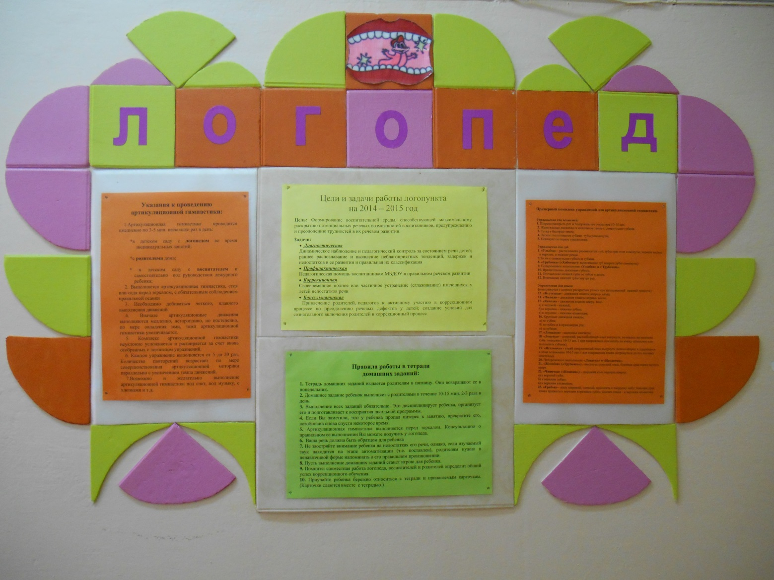

Приложение 16

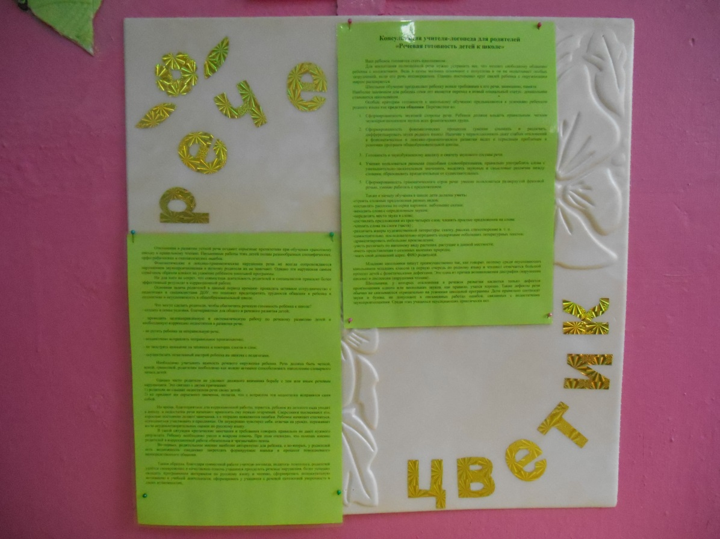

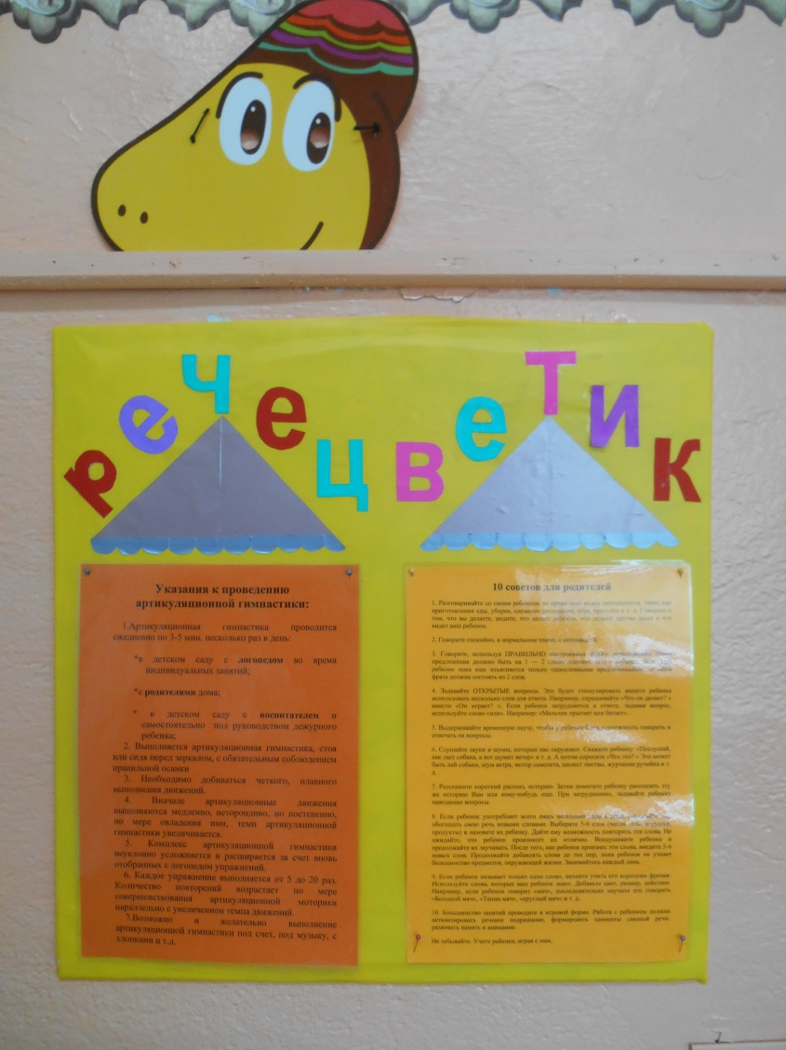
уголки в подготовительных группах
№ 5 № 4
Приложение 17

АНКЕТА ДЛЯ РОДИТЕЛЕЙ
«Артикуляционные предпосылки развития речи Вашего ребенка»

Уважаемые родители, бабушки и дедушки!

Благодарим Вас за согласие ответить на вопросы нашей анкеты, которая посвящена особенностям речи и поведения Вашего ребенка. Тем самым мы попытаемся выделить тенденции в развитии звуковой стороны речи ребенка раннего возраста (от 1 до 2,5 лет) и сопоставить их с особенностями поведения, присущими Вашему ребенку в настоящее время.
Обратите внимание, что описанные фрагменты поведения касаются конкретных ситуаций, с которыми сталкивается ребенок в течение дня, следуя основным режимным моментам (сон, кормление, активное бодрствование, туалет).
Нам важно, чтобы ответы были о текущем поведении ребенка, а не о том, каким он был раньше или к чему он, возможно, способен в будущем.

Будьте внимательны при переходе от одного вопроса к другому.

СИТУАЦИЯ 1. Находясь в хорошем настроении, ребенок по собственному желанию подражает новым звукам или новым словам, которые произносит взрослый при игре, на прогулке, чтении книги и т.п.

1. Наблюдаете ли Вы такое поведение у ребенка?

Да, часто (несколько раз в день)
Изредка (раз в несколько дней)
Иногда (раз в день)
Нет (переход к СИТУАЦИИ 2)

2. В каких ситуациях Вы наблюдаете такое поведение? Перечислите ________________________________________________________________________________________________________________________________________________________________________________________________________________________

3. Смотрит ли при этом ребенок на Вас, как бы прося поощрить его речевые попытки?

Да, часто
Иногда
Нет

СИТУАЦИЯ 2. Ребенок самостоятельно играет с каким-то предметом. Например, катает машинку, мячик, складывает из кубиков башню, играет с мягкой игрушкой или куклой. При этом он постоянно что-то произносит на «своем языке», смысл его слов Вам не понятен, однако интонации указывают на то, что он произносит нечто связное и осознанное, но только для себя, а не обращенное к Вам.
1. Наблюдаете ли Вы такое поведение у ребенка?

Да, часто (несколько раз в день)
Изредка (раз в несколько дней)
Иногда (раз в день)
Нет (переход к СИТУАЦИИ 3)

2. В каких ситуациях Вы наблюдаете такое поведение? Перечислите ________________________________________________________________________________________________________________________________________________

3. Опишите, пожалуйста, фрагмент этого звукового потока или перечислите отдельные звуки, которые Вы сумели отчетливо распознать на слух :_____________
________________________________________________________________________________________________________________________________________________

СИТУАЦИЯ 3. Во время совместной деятельности (кормление, прогулка, игра) взрослый просит ребенка повторить за ним слово.

А) «Мы никогда не просим ребенка повторять слова за взрослым» (переход к СИТУАЦИИ 4)
Б) Ребенок внимательно смотрит на лицо говорящего человека и пробует воспроизвести нужное слово.

1. Наблюдаете ли Вы такое поведение у ребенка?

Да, часто (несколько раз в день)
Изредка (раз в несколько дней)
Иногда (раз в день)
Нет (переход к ПРИМЕРУ В)

2. В каких ситуациях Вы наблюдаете такое поведение? Перечислите ________________________________________________________________________________________________________________________________________________

3. Слово, произносимое ребенком:

- приблизительно напоминает слово, произнесенное взрослым;
- похоже на фрагмент слова взрослого;
- совсем не похоже на образец взрослого.

В) Ребенок даже не пробует воспроизвести нужное слово, а сразу отказывается (отворачивается от взрослого, делает отрицательный жест головой) или начинает капризничать, демонстрируя свое негативное отношение к данной ситуации.

1. Наблюдаете ли Вы такое поведение у ребенка?

Да, часто (несколько раз в день)
Изредка (раз в несколько дней)
Иногда (раз в день)
Нет (переход к ПРИМЕРУ Г)

2. Как Вы считаете, чем вызвана негативная реакция ребенка? Выберите ответ, который, на Ваш взгляд является более правильным, или напишите свой вариант:

- ребенок боится, что у него не получится из-за трудностей с артикуляцией звуков речи;
- ребенок невнимательно слушал задание взрослого, поэтому он не способен воспроизвести новую для него звуковую последовательность;
- ребенок проявляет свое упрямство, он часто отказывается выполнять кроме этого и другие задания, например, убрать свои игрушки на место или сложить одежду на стульчик;
-Вам кажется, что Ваш ребенок________________________________________
________________________________________________________________________

Г) Ребенок пробует воспроизвести нужное слово (вытягивает губы, двигает языком, ищет правильную артикуляционную позу), но у него ничего не получается. Тогда он отказывается от следующей попытки даже при активной поддержке со стороны взрослого.

1. Наблюдаете ли Вы такое поведение у ребенка?

Да, часто (несколько раз в день)
Изредка (раз в несколько дней)
Иногда (раз в день)
Нет (переход к СИТУАЦИИ 4)

2. Как Вы считаете, чем вызваны затруднения у ребенка? Выберите ответ, который, на Ваш взгляд является более правильным, или напишите свой вариант:

- ребенок боится, что у него не получится из-за трудностей с артикуляцией звуков речи;
- ребенок очень невнимателен, поэтому он сразу же отвлекается на что-то другое и не предпринимает новую попытку воспроизвести трудное слово;
- ребенок проявляет свой характер, он часто отказывается от выполнения и других трудных заданий;
- Вам кажется, что Ваш ребенок________________________________________
________________________________________________________________________

СИТУАЦИЯ 4. Взрослый разговаривает с ребенком по телефону. Ребенок в ответ на реплику взрослого улыбается и издает отдельные звуки или сочетания звуков. Затем он замирает, молча выслушивает очередную фразу взрослого, и снова что-то «говорит» по-своему. Со стороны эта ситуация напоминает диалог, обмен репликами, хотя смысл детского общения непонятен взрослому.
1.Наблюдаете ли Вы такое поведение у ребенка?

Да, часто (несколько раз в день)
Изредка (раз в несколько дней)
Иногда (раз в день)
Нет (переход к СИТУАЦИИ 5)
2. Звуки, произносимые ребенком, напоминают:

- воркование;

- гуканье;

- лепет;

- неразборчиво произносимые слова;

- неразборчиво произносимые фразы;

- не подходит не под одно из перечисленных выше описаний.

СИТУАЦИЯ 5. Ребенок хочет пить определенную жидкость, например, молоко. Как он сообщает об этом взрослому?

А) «Моему ребенку не нужно сообщать об этом желании, т.к. он всегда сам сможет налить себе молоко» (переход к СИТУАЦИИ 6).
Б) Произнесет название жидкости (при этом оно может звучать очень искаженно)

1.Наблюдаете ли Вы такое поведение у ребенка?

Да, часто (несколько раз в день)
Изредка (раз в несколько дней)
Иногда (раз в день)
Нет (переход к ПРИМЕРУ В)

В) Скажет слово «пить» и укажет на нужную жидкость

1.Наблюдаете ли Вы такое поведение у ребенка?

Да, часто (несколько раз в день)
Изредка (раз в несколько дней)
Иногда (раз в день)
Нет (переход к ПРИМЕРУ Г)

Г) Покажет на нужную жидкость

1.Наблюдаете ли Вы такое поведение у ребенка?

Да, часто (несколько раз в день)
Изредка (раз в несколько дней)
Иногда (раз в день)
Нет (переход к ПРИМЕРУ Д)

Д) Начинает капризничать, и Вы сами догадаетесь, что он хочет пить, и вероятно, предложите ему именно молоко.

1.Наблюдаете ли Вы такое поведение у ребенка?

Да, часто (несколько раз в день)
Изредка (раз в несколько дней)
Иногда (раз в день)
Нет (переход к СИТУАЦИИ 6)

СИТУАЦИЯ 6. Ребенок хочет есть определенный продукт питания, например, яблоко. Как он сообщает об этом взрослому?

А) Моему ребенку не нужно сообщать об этом желании, т.к. он всегда сможет взять яблоко сам» (переход к СИТУАЦИИ 7)
Б) Скажет, используя название продукта (при этом оно может звучать очень искаженно)

1.Наблюдаете ли Вы такое поведение у ребенка?

Да, часто (несколько раз в день)
Изредка (раз в несколько дней)
Иногда (раз в день)
Нет (переход к ПРИМЕРУ В)

В) Скажет слово «Дать» и укажет на нужный продукт

1.Наблюдаете ли Вы такое поведение у ребенка?

Да, часто (несколько раз в день)
Изредка (раз в несколько дней)
Иногда (раз в день)
Нет (переход к ПРИМЕРУ Г)

Г) Покажет на нужный продукт

1.Наблюдаете ли Вы такое поведение у ребенка?

Да, часто (несколько раз в день)
Изредка (раз в несколько дней)
Иногда (раз в день)
Нет (переход к ПРИМЕРУ Д)

Д) Начинает капризничать, и Вы догадаетесь, что он хочет есть, и вероятно, предложите ему именно яблоко.

1.Наблюдаете ли Вы такое поведение у ребенка?

Да, часто (несколько раз в день)
Изредка (раз в несколько дней)
Иногда (раз в день)
Нет (переход к СИТУАЦИИ 7)

СИТУАЦИЯ 7. Перед сном взрослый читает или рассказывает ребенку хорошо знакомую сказку. Он специально не договаривает одно слово в конце фразы, чтобы ребенок «помог» ему правильно закончить высказывание.
А) «Мы никогда не используем такого приема» (переход к СИТУАЦИИ 8)

Б) Ребенок договаривает нужное слово (при этом оно может звучать очень искаженно)

1.Наблюдаете ли Вы такое поведение у ребенка?

Да, часто (несколько раз в день)
Изредка (раз в несколько дней)
Иногда (раз в день)
Нет (переход к ПРИМЕРУ В)

В) Ребенок может произнести нужное слово, но он отказывается это сделать, активно демонстрируя свое нежелание (отрицательные жесты, капризы, закрывание книги или, наоборот, подталкивание ее к читающему взрослому)

1.Наблюдаете ли Вы такое поведение у ребенка?

Да, часто (несколько раз в день)
Изредка (раз в несколько дней)
Иногда (раз в день)
Нет (переход к ПРИМЕРУ Г)

2. Как Вы считаете, чем вызвана негативная реакция ребенка? Выберите ответ, который, на Ваш взгляд является более правильным, или напишите свой вариант:
- ребенок боится, что у него не получится из-за трудностей с артикуляцией звуков речи;
- ребенок невнимательно слушал сказку, поэтому не способен вставить нужное слово;
- ребенок проявляет свое упрямство, он часто отказывается выполнять и другие речевые задания; при этом неречевые задания, например, показать нужную картинку, выполняет без особых проблем;
- Вам кажется, что ребенок____________________________________________
________________________________________________________________________

Г) Ребенок даже не пробует воспроизвести нужное слово, сразу отказывается (отворачивается от взрослого, воспроизводит отрицательный жест головой) или начинает капризничать, демонстрируя негативное отношение к данной ситуации

1.Наблюдаете ли Вы такое поведение у ребенка?

Да, часто (несколько раз в день)
Изредка (раз в несколько дней)
Иногда (раз в день)
Нет (переход к ПРИМЕРУ Д)

2. Как Вы считаете, чем вызвана негативная реакция ребенка? Выберите ответ, который, на Ваш взгляд является более правильным, или напишите свой вариант:

- ребенок боится, что у него не получится из-за трудностей с артикуляцией звуков речи;
- ребенок невнимательно слушал задание, поэтому не способен воспроизвести данную звуковую последовательность;
- ребенок проявляет свое упрямство, он часто отказывается выполнять даже задания, не связанные с воспроизведением слов;

- Вам кажется, что ребенок____________________________________________
________________________________________________________________________

Д) Ребенок пробует воспроизвести нужное слово (вытягивает губы, двигает языком, ищет правильную артикуляционную позу), но у него ничего не получается. Тогда он отказывается от следующей попытки даже при активной поддержке со стороны взрослого.

1.Наблюдаете ли Вы такое поведение у ребенка?

Да, часто (несколько раз в день)
Изредка (раз в несколько дней)
Иногда (раз в день)
Нет (переход к СИТУАЦИИ 8)

2. Как Вы считаете, чем вызваны затруднения у ребенка? Выберите ответ, который, на Ваш взгляд является более правильным, или напишите свой вариант:

- ребенок боится, что у него не получится из-за трудностей с артикуляцией звуков речи;
- ребенок очень невнимателен, поэтому он сразу же отвлекается на что-то другое и не предпринимает новую попытку воспроизвести трудное слово;
- ребенок проявляет свой характер, он часто отказывается от выполнения и других трудных заданий;
- Вам кажется, что Ваш ребенок________________________________________
________________________________________________________________________

СИТУАЦИЯ 8. Ребенок хочет в туалет. Как он сообщает Вам об этом?

А) С помощью специальных слов, состоящих из одного повторяющегося звука, из одного повторяющегося слога и т.п.

1.Наблюдаете ли Вы такое поведение у ребенка?

Да, часто (несколько раз в день)
Изредка (раз в несколько дней)
Иногда (раз в день)
Нет (переход к ПРИМЕРУ Б)

Б) С помощью определенного жеста или действия (покажет на свои штанишки, станет их снимать, сам сядет на горшок)

1.Наблюдаете ли Вы такое поведение у ребенка?

Да, часто (несколько раз в день)
Изредка (раз в несколько дней)
Иногда (раз в день)
Нет (переход к ПРИМЕРУ В)

В) Ему не надо сообщать об этом, потому что он пользуется у нас памперсами.

Приложение 18

А Н К Е Т А
(на конец учебного года)

1. Фамилия, имя ребенка___________________________________________________

2. Довольны ли Вы речью своего ребенка?____________________________________

3. Какую работу по развитию речи Вы проводили дома?(чтение книг, составление рассказов, словесные игры, подготовка к обучению грамоте и другое)_____________
________________________________________________________________________________________________________________________________________________

4. Проявлял ли Ваш ребенок интерес к домашним заданиям?____________________

5. Как, с Вашей точки зрения, изменилась речь ребенка?(стала лучше / стала хуже / осталась на прежнем уровне)_______________________________________________

6. Оправдан ли ожидаемый от коррекционных мероприятий результат? __________
________________________________________________________________________

7. Как Вы думаете, стал ли Ваш ребенок более усидчив и внимателен? ___________
________________________________________________________________________

8. Как Вы оцениваете помощь, оказанную учителем-логопедом Вам и Вашему ребенку?_________________________________________________________________

9. Какие проблемы развития речи Вашего ребенка Вас волнуют на данном этапе?
________________________________________________________________________________________________________________________________________________

10. Ваши пожелания педагогам дошкольного учреждения _______________________
________________________________________________________________________________________________________________________________________________________________________________________________________________________

«___»___________201__г.

Подпись родителей___________________________

Приложение 19

ДНЕВНИК РОДИТЕЛЬСКИХ НАБЛЮДЕНИЙ

Уважаемые родители! Просим Вас поделиться с нами, специалистами, которые работают с Вашим ребенком и помогают Вам в его воспитании, своими наблюдениями за ребенком. Это необходимо потому что то, что специалист видит в Вашем ребенке в момент приема, и то, что происходит с ребенком в любое другое время – представляет собой часто очень разные, а иногда и совершенно противоположные картины. Для того, чтобы картина развития ребенка была полнее, специалисту требуется Ваша правдивая информация. Чем она полнее, тем объективнее оценивается ситуация, и тем точнее устанавливается направление дальнейшей работы. Для этого и нужен Дневник Ваших родительских наблюдений. Пожалуйста, помните, что никто, кроме Вас, не сможет выполнить эту важную, и в то же время совсем несложную работу.
• Выберите время для того, чтобы в 2-3-х словах отметить то, что Вас удивило, обрадовало или огорчило в ребенке в этот день.
• Придерживайтесь своих наблюдений и не обобщайте! Помните – Ваш ребенок меняется каждую минуту. Фиксируйте только изменения.
• Представляйте свои наблюдения, как описания – не стесняйтесь негативного.
• Будьте объективны: Ваше мнение – лишь одно из многих.
• Дневник – это не мемуары, он может и должен быть кратким.
• Заполнять дневник должен только тот, кто находится с ребенком почти постоянно.

Таблица 1.
ЧТО УМЕЕТ МОЙ МАЛЫШ?

Умения ребенка | Отметка
Здоровается
Прощается
Благодарит
Ищет маму, если спрашивают: «Где мама?»
Реагирует на свое имя
Реагирует на похвалу
Реагирует на запреты
Выполняет просьбу: «Иди сюда»
Выполняет просьбу: «Дай мне»
Правильно показывает часть тела
Правильно показывает картинку (одну)
Правильно показывает картинку (из множества)
Подпевает или поддерживает ритм песенки
Узнает знакомый стишок и реагирует на него
Пугается грозных интонаций
Реагирует на радостные интонации
Выполняет просьбу из 2-х частей: «Возьми и дай»
Задает вопросы (спрашивает)
Подражает шумам
Подражает гласным звукам
Копирует неречевые звуки
Говорит двойные слоги
Произносит двойные или одиночные слоги со значением
Выражает желание определенными звуками
Использует двойные слоги для называния людей
Просит дать что-либо
Просит взять на руки
Просит что-то объяснить
Отказывается от услуг
Отказывается от еды
Отказывается от контакта
Сообщает о событии
Имитирует интонацию чужой речи (в игре)
Сам себе «мурлычит» песенку
Сам себе рассказывает стишок
Называет маму
Называет свое имя
Отвечает на вопрос: «Что это?»
Повторяет за Вами:
звуки
слово
Повторяет за Вами фразу из 2-3 слов

Таблица 2.
СТУПЕНЬКИ РАЗВИТИЯ

Параметры развития | Отметка
ОБЩАЯ МОТОРИКА
Наклоняется, чтобы достать предмет с пола
Бегает
Ходит на носочках
Бросает мяч через голову
Хватает катящийся мяч
Короткое время стоит на одной ноге
Относит предмет на короткое расстояние
Ходит вниз (вверх) по лестнице
Прыгает на месте на двух ногах
Перелезает через препятствия
Крутит педали трехколесного велосипеда
Стоит на одной ноге, сохраняя равновесие
ТОНКАЯ МОТОРИКА
Держит 2 предмета в одной руке
Держит карандаш и чертит им штрихи
Копирует формы несколькими чертами
Переворачивает страницы книги
Ставит друг на друга от 2 до 6 кубиков
Открывает ящик и опрокидывает его
Открывает крышки
Красит пальцем
Нанизывает крупные бусы
Пытается застегнуть пуговицу
ЗРИТЕЛЬНО-МОТОРНЫЕ КООРДИНАЦИИ
Держит чашку, поднимает ее и пьет из нее
Помещает квадрат в квадратную прорезь
Крутит пальцем диск телефона
Соотносит парные картинки
Узнает форму круга
Узнает величину (большой-маленький)
ПОНИМАНИЕ РЕЧИ
Указывает на часть тела, которую называют
Выполняет простые просьбы из 2-3 слов
Показывает, направляет взгляд на предмет
Делает выбор из предметов
Отвечает на вопросы словами «Да» или «Нет»
Хорошо понимает интонацию взрослого
РЕЧЬ
Использует слова для обозначения людей, себя
Говорит 2 и более осмысленных слов
Воспроизводит интонацию взрослого
Словарный запас больше___________слов
(обозначить количество)
Четко произносит изолированные звуки
(обозначить какие)
Слоговая структура слов сохранна
Наполняемость фразы до__________слов
(обозначить количество)

Приложение 20
ОТНОШЕНИЕ РОДИТЕЛЕЙ
К КОРРЕКЦИОННОЙ РАБОТЕ УЧИТЕЛЯ – ЛОГОПЕДА
(по результатам итоговой анкеты)

